ĐẠI HỌC QUỐC GIA THÀNH PHỐ HỒ CHÍ MINH

**TRƯỜNG ĐẠI HỌC KINH TẾ LUẬT**



**HỌC KỲ I: 2024-2025**

**MÃ LỚP HP: 241PT0701**

**TIỂU LUẬN MÔN**

**PHÂN TÍCH ĐỊNH LƯỢNG TRONG KINH TẾ**

***Đề tài:***

**TÁC ĐỘNG CỦA BIẾN ĐỔI KHÍ HẬU ĐẾN CHẤT LƯỢNG CUỘC SỐNG CON NGƯỜI Ở MỘT SỐ QUỐC GIA GIAI ĐOẠN 2015 – 2021**

**Giảng viên hướng dẫn: Cô Phạm Mỹ Duyên**

**Nhóm sinh viên thực hiện: Nhóm 1**

*Thành phố Hồ Chí Minh, ngày 01 tháng 12 năm 2024*

**LỜI CẢM ƠN**

Trước tiên, chúng em xin bày tỏ lòng biết ơn sâu sắc đối với Trường Đại học Kinh tế - Luật đã tạo điều kiện thuận lợi để chúng em được học tập môn "Phân tích định lượng trong kinh tế". Nhà trường đã cung cấp một môi trường học tập hiện đại với thư viện được trang bị đầy đủ tài liệu, sách báo đa dạng, tạo điều kiện tối ưu cho việc nghiên cứu và tìm hiểu kiến thức.

Đặc biệt, chúng em xin dành những tình cảm và sự biết ơn chân thành nhất đến Cô Phạm Mỹ Duyên. Với phương pháp giảng dạy chuyên sâu và tâm huyết, cô đã không chỉ truyền đạt kiến thức mà còn truyền cảm hứng để chúng em có thể vận dụng hiệu quả vào bài tiểu luận "***Tác động của biến đổi khí hậu đến chất lượng cuộc sống con người ở một số quốc gia giai đoạn 2015 – 2021***". Những bài giảng của cô chính là nền tảng vững chắc giúp chúng em tự tin thực hiện nghiên cứu này. Song, với những hạn chế về kinh nghiệm thực tiễn của bản thân, chúng em nhận thức rằng bài tiểu luận khó tránh khỏi những thiếu sót. Chúng em rất mong nhận được những nhận xét và góp ý quý báu từ cô để có thể nâng cao chất lượng bài tiểu luận, đồng thời hoàn thiện hơn trong hành trình học tập của mình.

Kính chúc Cô thật nhiều sức khỏe và thành công trên sự nghiệp giảng dạy.

Chúng em xin chân thành cảm ơn!

*Nhóm sinh viên thực hiện tiểu luận*

|  |  |  |  |  |
| --- | --- | --- | --- | --- |
| **BẢNG PHÂN CÔNG NHIỆM VỤ TIỂU LUẬN VÀ ĐÁNH GIÁ** | | | | |
| **STT** | **Họ và tên** | **MSSV** | **Nhiệm vụ** | **Hoàn thành** |
| 1 | Lê Nguyễn Thùy An  ***(Nhóm trưởng)*** | K224030332 | Tìm dữ liệu  **Phần Nội dung**: Chương 1 | 10 |
| 2 | Lê Hồng Anh | K224030333 | Tìm dữ liệu; Thuyết trình  **Phần Nội dung**: Chương 2 | 10 |
| 3 | Nguyễn Xuân Lan Anh | K224030334 | Tìm dữ liệu; Làm Slide  **Phần Nội dung**: Chương 3 | 10 |
| 4 | Trương Thị Thanh Diệu | K224030341 | Tìm dữ liệu; Tổng hợp, chỉnh sửa tiểu luận  **Phần Nội dung:** Mở đầu | 10 |
| 5 | Nguyễn Việt Anh Đào | K224030345 | Tìm dữ liệu  **Phần Nội dung**: Chương 1 | 10 |
| 6 | Trương Thị Hoàng Hà | K224030348 | Tìm dữ liệu  **Phần Nội dung:** Chương 1 | 10 |
| 7 | Nguyễn Ngọc Anh Thư | K224030395 | Tìm dữ liệu; Thuyết trình  **Phần Nội dung:** Chương 3 | 10 |
| 8 | Tăng Nguyễn Huyền Trúc | K224030407 | Tìm dữ liệu  **Phần Nội dung:** Kết luận | 10 |

MỤC LỤC

MỤC LỤC i

DANH MỤC HÌNH ẢNH iv

DANH MỤC SƠ ĐỒ VÀ BẢNG BIỂU v

DANH MỤC TỪ VIẾT TẮT vi

MỞ ĐẦU: GIỚI THIỆU VẤN ĐỀ NGHIÊN CỨU 1

1. Tính cấp thiết của đề tài 1

2. Mục tiêu nghiên cứu 1

3. Câu hỏi nghiên cứu 2

4. Phạm vi nghiên cứu 2

5. Phương pháp nghiên cứu 2

CHƯƠNG 1: CƠ SỞ LÝ THUYẾT VÀ CÁC NGHIÊN CỨU LIÊN QUAN 4

1.1 Khái niệm và cách thức đo lường 4

1.1.1. Biến đổi khí hậu 4

1.1.2. Chất lượng cuộc sống 5

1.2 Một số lý thuyết về các nhân tố tác động đến chất lượng cuộc sống 8

1.2.1. Nhân tố biến đổi khí hậu 8

1.2.2. Nhân tố kinh tế 8

1.2.3. Nhân tố môi trường 10

1.2.4. Nhân tố thất nghiệp 11

1.2.5. Nhân tố cơ sở hạ tầng 14

1.2.6. Nhân tố đô thị hóa 15

1.3 Tổng quan các nghiên cứu đi trước 16

1.3.1. Những nghiên cứu ngoài nước 16

1.3.2. Những nghiên cứu trong nước 17

CHƯƠNG 2: DỮ LIỆU VÀ PHƯƠNG PHÁP NGHIÊN CỨU 19

2.1. Quy trình nghiên cứu 19

2.2. Dữ liệu nghiên cứu 19

2.3. Phương pháp nghiên cứu 22

2.4. Mô hình nghiên cứu 23

CHƯƠNG 3: ƯỚC LƯỢNG TÁC ĐỘNG CỦA BIẾN ĐỔI KHÍ HẬU ĐẾN CHẤT LƯỢNG CUỘC SỐNG CON NGƯỜI Ở MỘT SỐ QUỐC GIA GIAI ĐOẠN 2015-2021 26

3.1. Thống kê mô tả các biến trong mô hình 26

3.2. Hồi quy và các kiểm định liên quan 30

3.2.1. Mô hình Pooled_OLS 30

3.2.2. Mô hình Random Effects Models (REM) 39

3.2.3. Mô hình Fixed Effects Models (FEM) 41

3.2.4. Kiểm định lựa chọn mô hình FEM hoặc REM 44

3.2.1. Khắc phục mô hình REM và giải thích ý nghĩa mô hình 45

CHƯƠNG 4: KẾT LUẬN 50

4.1. Kết luận 50

4.2. Khuyến nghị chính sách 51

4.3. Hạn chế của đề tài và hướng nghiên cứu tiếp theo 53

4.3.1. Hạn chế của đề tài 53

4.3.2. Hướng nghiên cứu tiếp theo 53

DANH MỤC TÀI LIỆU THAM KHẢO 55

**DANH MỤC HÌNH ẢNH**

Hình 3. 1 Dùng lệnh “xtset” cài đặt bộ dữ liệu 26

Hình 3. 2 Dùng lệnh “xtdes” để mô tả bộ dữ liệu 26

Hình 3. 3 Thống kê mô tả các biến 27

Hình 3. 4 Thống kê mô tả dữ liệu theo lệnh “xtsum” (1) 28

Hình 3. 5 Thống kê mô tả dữ liệu theo lệnh “xtsum” (2) 29

Hình 3. 6 Lệnh logarit biến Rain 29

Hình 3. 7 Biểu đồ sự thay đổi của biến QLI (biến phụ thuộc) theo thời gian giữa các quốc gia 30

Hình 3. 8 Kết quả hồi quy mô hình Pooled_OLS 1 31

Hình 3. 9 Kiểm định đa cộng tuyến Mô hình Pooled_OLS 1 32

Hình 3. 10 Kết quả hồi quy mô hình Pooled_OLS 2 33

Hình 3. 11 Kiểm định đa cộng tuyến Mô hình Pooled_OLS 2 33

Hình 3. 12 Kết quả hồi quy mô hình Pooled_OLS 3 34

Hình 3. 13 Kiểm định đa cộng tuyến Mô hình Pooled_OLS 3 35

Hình 3. 14 Kiểm định phương sai sai số thay đổi mô hình Pooled_OLS 3 36

Hình 3. 15 Kết quả hồi quy mô hình REM 39

Hình 3. 16 Kiểm định chọn mô hình Pooled_OLS hay REM 40

Hình 3. 17 Kết quả hồi quy mô hình FEM 42

Hình 3. 18 Kiểm định phương sai sai số thay đổi mô hình FEM 43

Hình 3. 19 Kiểm định đa cộng tuyến mô hình FEM 43

Hình 3. 20 Kiểm định lựa chọn mô hình FEM hoặc REM 44

Hình 3. 21 Khắc phục mô hình REM 46

**DANH MỤC SƠ ĐỒ VÀ BẢNG BIỂU**

Sơ đồ 2. 1 Quy trình nghiên cứu mô hình 19

Bảng 2. 1 Thống kê các biến trong mô hình 22

**DANH MỤC TỪ VIẾT TẮT**

|  |  |
| --- | --- |
| CO2 | Cacbon đioxit |
| GDP | Tổng sản phẩm nội địa |
| WHO | Tổ chức Y tế Thế giới |
| IFM | Quỹ Tiền tệ Quốc tế |
| US | Mỹ |
| $ | Đô la Mỹ |
| QLI | Quality of Life Index (Chỉ số chất lượng cuộc sống) |
| Sol | Aerosol |
| Pooled_OLS | Mô hình tuyến tính gộp |
| REM | Mô hình hồi quy tác động ngẫu nhiên |
| FEM | Mô hình hồi quy tác động cố định |

**MỞ ĐẦU: GIỚI THIỆU VẤN ĐỀ NGHIÊN CỨU**

* 1. **Tính cấp thiết của đề tài**

Biến đổi khí hậu được xem là một trong những thách thức toàn cầu lớn nhất hiện nay (Prof. Nikola Fabris, PhD & Radoica Luburić, PhD, 2022). Tình hình ngày càng trở nên phức tạp, khi Liên Hiệp Quốc cho biết thập kỷ 2011-2020 là thời kỳ nóng nhất từng được ghi nhận, và mỗi một trong bốn thập kỷ gần đây đều nóng hơn so với thập kỷ trước đó kể từ năm 1850. Nguyên nhân chính gây ra biến đổi khí hậu là do nhiệt độ trái đất tăng lên, dẫn đến nhiều hiện tượng thời tiết cực đoan như băng tan, mực nước biển dâng cao, hạn hán, mưa bão xảy ra thường xuyên hơn. Theo Tổ chức Y tế Thế giới (WHO), những biến đổi này gây ảnh hưởng nghiêm trọng đến sức khỏe, cơ sở hạ tầng và sinh kế của con người, nhất là những người dễ bị tổn thương như cư dân các quốc đảo nhỏ và các nước đang phát triển.

Ý thức được tầm quan trọng của vấn đề, nhóm tác giả nghiên cứu tác động của biến đổi khí hậu đến chất lượng cuộc sống của con người tại 18 quốc gia thuộc 5 châu lục chịu ảnh hưởng nặng nề bởi biến đổi khí hậu. Đến nay, các tác giả chưa tìm thấy lý thuyết nào phản đối hay đồng tình với mối liên hệ giữa biến đổi khí hậu và chất lượng cuộc sống, do đó việc nghiên cứu vấn đề này là cấp thiết.

* 1. **Mục tiêu nghiên cứu**

Đề tài tập trung đánh giá tác động của biến đổi khí hậu đến chất lượng cuộc sống tại các quốc gia được nghiên cứu trong giai đoạn 2015-2021. Để đảm bảo tính toàn diện, nghiên cứu đã phân tích sâu rộng các biến kiểm soát có ảnh hưởng đến chất lượng cuộc sống, bao gồm: lượng CO2 bình quân đầu người, đầu tư trực tiếp nước ngoài, lượng bụi mịn hằng năm từ cháy rừng, số điện thoại trên người (cơ sở hạ tầng), tỷ lệ dân cư thành thị/tổng dân số (đô thị hóa), lạm phát, diện tích rừng, lượng khí thải nhà kính, tăng trưởng kinh tế, tỷ lệ thất nghiệp và mức chi tiêu y tế bình quân đầu người. Qua đó, nhóm tác giả đề xuất các giải pháp khả thi và đưa ra một số khuyến nghị nhằm cải thiện chất lượng cuộc sống trong bối cảnh biến đổi khí hậu ngày càng nghiêm trọng.

* 1. **Câu hỏi nghiên cứu**
* Khuynh hướng tác động biến đổi khí hậu đến chất lượng cuộc sống con người?
* Những các kiểm soát bao gồm:  lượng CO2 bình quân đầu người, đầu tư trực tiếp nước ngoài, lượng bụi mịn hằng năm từ cháy rừng, số điện thoại trên người (cơ sở hạ tầng), tỷ lệ dân cư thành thị/tổng dân số (đô thị hóa), lạm phát, diện tích rừng, lượng khí thải nhà kính, tăng trưởng kinh tế, tỷ lệ thất nghiệp và mức chi tiêu y tế bình quân đầu người có tác động đến chất lượng cuộc sống hay không?
* Mô hình phù hợp nhất để thực hiện nghiên cứu tác động của biến đổi khí hậu đến chất lượng cuộc sống con người ở 18 quốc gia trên toàn thế giới?
* Làm thế nào để giảm tác động của biến đổi khí hậu đối với chất lượng cuộc sống? Đưa ra một số giải pháp và khuyến nghị.
  1. **Phạm vi nghiên cứu**

Nghiên cứu đánh giá tác động của biến đổi khí hậu đến chất lượng cuộc sống con người được thực hiện trên phạm vi 18 quốc gia thuộc 5 châu lục trong giai đoạn 2015-2021. Cụ thể, các quốc gia được lựa chọn nghiên cứu bao gồm: 8 nước châu Á (Trung Quốc, Ấn Độ, Indonesia, Malaysia, Philippines, Singapore, Thái Lan, Việt Nam); 3 nước châu Phi (Ai Cập, Kenya, Nam Phi); 3 nước châu Mỹ (Argentina, Mexico, Hoa Kỳ); 3 nước châu Âu (Hy Lạp, Ý, Bồ Đào Nha) và châu Úc (Úc). Nguồn dữ liệu nghiên cứu được tổng hợp theo năm từ các tổ chức uy tín quốc tế như Ngân hàng Thế giới (World Bank), Quỹ Tiền tệ Quốc tế (IMF), Numbeo, Our World in Data, Trading Economics và Macro Trends.

* 1. **Phương pháp nghiên cứu**

Để phân tích mối liên hệ giữa biến đổi khí hậu và chất lượng cuộc sống tại các quốc gia được nghiên cứu, đề tài áp dụng phương pháp phân tích định lượng thông qua hồi quy dữ liệu bảng. Toàn bộ quá trình thống kê và thực hiện các kiểm định liên quan được thực hiện trên phần mềm Stata nhằm đảm bảo tính chính xác và độ tin cậy của kết quả nghiên cứu.

**CHƯƠNG 1: CƠ SỞ LÝ THUYẾT VÀ CÁC NGHIÊN CỨU LIÊN QUAN**

1. **Khái niệm và cách thức đo lường**
2. **Biến đổi khí hậu**

* **Khái niệm biến đổi khí hậu**

Theo United Nations, biến đổi khí hậu là sự thay đổi đáng kể và kéo dài của các yếu tố khí hậu như nhiệt độ, lượng mưa và các mô hình thời tiết trên quy mô toàn cầu hoặc khu vực. Những thay đổi này có thể xảy ra do các yếu tố tự nhiên như hoạt động của mặt trời hoặc các vụ phun trào núi lửa lớn (Nations, U., 2020). Tuy nhiên, kể từ cuộc cách mạng công nghiệp, các hoạt động của con người, đặc biệt là việc đốt cháy than đá và các loại nhiên liệu hóa thạch, đã trở thành nguyên nhân chính gây ra biến đổi khí hậu. World Bank cũng đã chỉ ra sự khác biệt rõ rệt giữa biến đổi khí hậu và biến đổi thời tiết là ở thời gian và tính bền vững của các thay đổi (World Bank Climate Change Knowledge Portal, 2022). Trong khi thời tiết có thể thay đổi hàng ngày hoặc theo mùa, biến đổi khí hậu là một xu hướng lâu dài - trong vài thập kỷ hoặc hơn, có ảnh hưởng sâu rộng đến cuộc sống của con người và những sinh vật khác trên Trái Đất.

* **Cách thức đo lường biến đổi khí hậu**

Theo Shako, O, khí hậu của một khu vực cụ thể được xác định thông qua phân tích các biến khí hậu trong một khu vực trong khoảng thời gian từ 30 năm trở lên. Các thông số đo lường bao gồm: nhiệt độ (tối đa, tối thiểu, mặt đất và đất thấp hơn); tốc độ gió; độ ẩm tương đối; lượng mưa; áp suất không khí; số giờ nắng.

Cũng theo nghiên cứu của Shako, O, để đánh giá biến đổi khí hậu, các nhà khoa học sử dụng nhiều yếu tố đo lường khác nhau, bao gồm:

- Nhiệt độ: Đây là yếu tố cơ bản nhất, bao gồm nhiệt độ không khí, nhiệt độ bề mặt đất và nhiệt độ đại dương.

- Lượng mưa (lượng mưa, tuyết rơi, v.v.) cung cấp một chỉ số khác về biến đổi khí hậu tương đối và có thể bao gồm độ ẩm hoặc cân bằng nước và chất lượng nước.

- Sinh khối và các mô hình thực vật có thể được phân biệt theo nhiều cách khác nhau và cung cấp bằng chứng về cách các hệ sinh thái thay đổi để thích ứng với biến đổi khí hậu.

- Các phép đo mực nước biển phản ánh những thay đổi trong bờ biển và thường liên quan đến mức độ bao phủ băng ở vĩ độ và độ cao.

- Hoạt động năng lượng mặt trời có thể ảnh hưởng đến khí hậu, chủ yếu thông qua những thay đổi về cường độ bức xạ mặt trời.

- Núi lửa phun trào, giống như bức xạ mặt trời, có thể làm thay đổi khí hậu do các sol khí được phát ra vào khí quyển và thay đổi mô hình khí hậu.

- Thành phần hóa học của không khí hoặc nước có thể được đo bằng cách theo dõi mức độ khí nhà kính như carbon dioxide và metan, và đo tỷ lệ đồng vị oxi.

Các yếu tố trên khi được đo lường và phân tích một cách hệ thống sẽ giúp các nhà khoa học xây dựng các mô hình khí hậu để dự báo những thay đổi trong tương lai và đánh giá các tác động của biến đổi khí hậu đối với cuộc sống con người và môi trường. Những thay đổi trong các yếu tố này khi được xem xét trong một khoảng thời gian dài, sẽ cho chúng ta một bức tranh rõ nét về biến đổi khí hậu và giúp chúng ta hiểu rõ hơn về các nguyên nhân và hậu quả của nó.

1. **Chất lượng cuộc sống**

* **Các lý thuyết liên quan**
* ***Chủ nghĩa khoái lạc (Hedonism):***

Chủ nghĩa khoái lạc bao gồm hai trường phái chính: tâm lý và thận trọng. Trong phạm vi tâm lý học triết học, chủ nghĩa khoái lạc tâm lý đề cao việc tất cả hành vi đều hướng tới việc tìm kiếm khoái cảm và tránh đau khổ, coi ham muốn khoái cảm là động lực duy nhất của hành vi con người (Bruton, 2013). Tuy nhiên, quan điểm của chúng tôi trong nghiên cứu này sẽ dựa trên thuyết chủ nghĩa khoái lạc thận trọng, theo đó hạnh phúc đạt được khi có sự cân bằng tối ưu giữa niềm vui và nỗi đau. Các nhà triết học như Socrates, Protagoras và đặc biệt là Jeremy Bentham đã đóng góp đáng kể vào việc phát triển lý thuyết này, với quan điểm cho rằng niềm vui và nỗi đau là động lực chính chi phối hành vi con người (Crisp, 2001).

* ***Lý thuyết ham muốn (Desire Theory):***

Trong khi Chủ nghĩa khoái lạc xem hạnh phúc như một phép tính đơn giản, dựa trên sự chênh lệch giữa niềm vui và nỗi đau, thì Lý thuyết ham muốn lại cung cấp một góc nhìn đa chiều hơn. Theo chủ nghĩa khoái lạc, chỉ cần cảm thấy vui vẻ là đủ để đạt được hạnh phúc, bất kể đó là niềm vui từ đâu mà ra. Tuy nhiên, lý thuyết ham muốn cho rằng hạnh phúc không chỉ đơn thuần là cảm xúc mà còn liên quan đến việc thỏa mãn những mong muốn cá nhân (Griffin, 1986). Một ví dụ điển hình là Ludwig Wittgenstein - một trong những nhà triết học vĩ đại nhất thế kỷ 20. Dù cuộc sống của ông không tràn ngập niềm vui, nhưng việc đạt được những thành tựu trong nghiên cứu đã mang lại cho ông một cuộc sống "tuyệt vời" theo quan điểm của Lý thuyết ham muốn (Happiness: The Three Traditional Theories | Authentic Happiness, 2024). Điều này cho thấy, hạnh phúc không chỉ là một trạng thái cảm xúc nhất thời mà còn là kết quả của quá trình theo đuổi và đạt được những mục tiêu mà mỗi người cho là quan trọng.

Như vậy, Lý thuyết ham muốn đã mở rộng khái niệm hạnh phúc, bao gồm cả những trường hợp mà niềm vui không phải là yếu tố quyết định duy nhất. Nó cho thấy rằng hạnh phúc là một trải nghiệm phức tạp, liên quan đến cả cảm xúc, mục tiêu và giá trị sống của mỗi người.

* **Khái niệm chất lượng cuộc sống**

Chất lượng cuộc sống là suy nghĩ chủ quan của một người về sức khỏe của mình, dựa trên kinh nghiệm sống hiện tại của họ nói chung. Chất lượng cuộc sống mô tả cuộc sống lý tưởng của một người nào đó theo mong muốn của họ. Chỉ số chất lượng cuộc sống cung cấp một bảng xếp hạng toàn diện về chất lượng cuộc sống xã hội của một quốc gia nào đó trên thế giới (Carr, 2001).

* **Cách thức đo lường chất lượng cuộc sống**

Các chỉ số được sử dụng để đo lường chất lượng cuộc sống đã được nhiều nhà khoa học và các tổ chức thế giới xây dựng và công bố. Chỉ số này được tính toán dựa trên chỉ số về sức khỏe, phúc lợi vật chất, tinh thần cộng đồng, nghề nghiệp, phúc lợi tinh thần, mối quan hệ với gia đình và bạn bè, và cảm giác an toàn của mỗi cá nhân trong cộng đồng (Hagerty et al., 2001).

**Miền giá trị của Quality of Life Index** (QLI) nằm trong khoảng từ 10 đến hơn 200, dựa trên dữ liệu được công bố bởi Numbeo – một nền tảng thu thập và phân tích thông tin về chất lượng sống toàn cầu. QLI được xây dựng dựa trên các tiêu chí đo lường như chăm sóc y tế, mức độ ô nhiễm, chi phí sinh hoạt, an toàn và khả năng tiếp cận các tiện ích cơ bản. Đây là một chỉ số mở, không giới hạn trong thang điểm cố định như GII hay HDI, mà thay đổi tùy thuộc vào điều kiện từng khu vực.

Nguồn gốc của QLI bắt nguồn từ phương pháp tính toán của Numbeo, kết hợp dữ liệu từ các khảo sát người dùng toàn cầu và thông tin thống kê công khai. Numbeo đưa ra các giá trị cụ thể nhằm phản ánh mức độ sống tốt của con người tại các quốc gia hoặc khu vực. Các yếu tố cấu thành QLI bao gồm chăm sóc y tế, chi phí sinh hoạt so với thu nhập, tỷ lệ ô nhiễm, chỉ số an toàn, và khả năng tiếp cận tiện ích cơ bản.

Theo số liệu thực tế, giá trị QLI thường dao động từ 10 đến hơn 200. Ví dụ, các quốc gia có điều kiện sống khó khăn như Nigeria có QLI khoảng 15-20, trong khi những quốc gia phát triển như Thụy Sĩ hoặc Na Uy đạt trên 200. Như vậy, chỉ số này không chỉ phản ánh chênh lệch về chất lượng sống mà còn cho thấy sự tác động của các yếu tố kinh tế, xã hội và môi trường trong từng bối cảnh cụ thể.

1. **Một số lý thuyết về các nhân tố tác động đến chất lượng cuộc sống**
2. **Nhân tố biến đổi khí hậu**

Biến đổi khí hậu đang gây ra những tác động sâu rộng đến chất lượng cuộc sống, đặc biệt ở các khu vực đô thị thuộc các quốc gia đang phát triển (González, Monsalve, Moris, & Herrera, 2018). Sự biến đổi này đặt ra những rủi ro lớn cho sức khỏe cộng đồng, nhất là với người dân ở khu vực nghèo và các khu định cư không chính thức, khiến họ phải đối mặt với nhiều vấn đề sức khỏe nghiêm trọng. Các nghiên cứu cho thấy, nhiệt độ cực đoan gia tăng do biến đổi khí hậu, kết hợp với hiệu ứng đảo nhiệt đô thị, sẽ làm trầm trọng thêm các bệnh tật liên quan đến nhiệt độ, đặc biệt là ở những đối tượng dễ bị tổn thương như người già, trẻ em và người có bệnh nền (González et al., 2018; Tan et al, 2010). Ngoài ra, biến đổi khí hậu còn tạo điều kiện thuận lợi cho sự lây lan của nhiều bệnh truyền nhiễm. Những thay đổi trong môi trường sống và điều kiện vệ sinh do biến đổi khí hậu gây ra, chẳng hạn như nước ngập, ô nhiễm nguồn nước,... đã và đang làm gia tăng nguy cơ bùng phát dịch bệnh. Thêm vào đó, bệnh ung thư cũng là một mối lo ngại lớn. Đây là một trong những nguyên nhân hàng đầu gây tử vong ở cả các quốc gia phát triển và kém phát triển chỉ sau khi bệnh tim (Portier et al., 2017; Seyfried, 2015). Các nghiên cứu đã cho thấy bằng chứng rằng biến đổi khí hậu có thể làm tăng nguy cơ mắc một số loại ung thư da (Andersen et al., 2012). Biến đổi khí hậu làm tăng nguy cơ mắc một số loại ung thư da, chủ yếu do sự gia tăng của bức xạ cực tím khi tầng ozon bị suy giảm. Ngoài ra, biến đổi khí hậu còn gián tiếp ảnh hưởng đến nguy cơ mắc ung thư thông qua các yếu tố như ô nhiễm không khí và thay đổi chế độ ăn. Những tác động này không chỉ gây ra gánh nặng lớn cho sức khỏe cá nhân mà còn đặt áp lực lên hệ thống y tế và kinh tế xã hội (Portier et al., 2017; Seyfried, 2015).

1. **Nhân tố kinh tế**

*Lý thuyết tăng trưởng bao trùm (tăng trưởng hài hòa)* của Acemoglu & cộng sự (2004) và Acemoglu & Robinson (2013) mô tả mức tăng trưởng và bền vững trong kinh tế là do hệ thống thể chế kinh tế và chính trị bao trùm, tức các thành phần kinh tế khi phân bổ tương đối công bằng sẽ duy trì được mức độ cao và ổn định. Tăng trưởng bao trùm nhấn mạnh việc đảm bảo các lợi ích hay cơ hội xã hội từ quá trình tăng trưởng được chia sẻ hiệu quả cho mỗi thành viên trong xã hội, đặc biệt là cho những nhóm yếu thế.

Thực hiện cải cách kinh tế, Việt Nam không chỉ vượt qua ngưỡng thu nhập bình quân đầu người là US$ 1.000 của Ngân hàng Thế giới vào năm 2009 để gia nhập hàng ngũ các nước có mức thu nhập trung bình thấp. Chỉ trong vòng hai thập kỷ, khoảng 30 triệu người Việt Nam đã thoát nghèo. Các chỉ số bất bình đẳng, như Hệ số Gini hay Hệ số Theil, cho thấy Việt Nam đã giữ được mức bất bình đẳng tương đối thấp.

*Lý thuyết kinh tế tuần hoàn* cho rằng những thay đổi trong đầu vào và đầu ra của các hoạt động sản xuất kinh tế, dẫn đến ảnh hưởng cung, cầu và giá của nền kinh tế cùng với các tác động gián tiếp đến sự tăng trưởng như tăng chi tiêu và tiết kiệm do tăng thu nhập hộ gia đình, cũng như tác động đến tiền công lớn hơn cho lao động.

Trong đó, yếu tố “Đầu tư từ nước ngoài” và “Lạm phát” là hai yếu tố đóng vai trò quan trọng trong việc ảnh hưởng đến tăng trưởng kinh tế. Vận dụng *lý thuyết về lợi nhuận cận biên của Mac. Dougall*, luồng vốn đầu tư nước ngoài sẽ chuyển dịch từ nước có lãi suất thấp sang các nước có lãi suất cao cho đến khi cả hai thị trường cân bằng. Cả hai nước không chỉ thu được lợi nhuận mà còn làm cho sản lượng chung của thế giới tăng lên so với lúc trước khi đầu tư, thúc đẩy tăng trưởng kinh tế toàn cầu. Tuy nhiên, theo thuyết “Ngang giá sức mua” khi mức độ phá giá của tiền tệ lớn hơn sự mất giá của hàng hóa, lạm phát tăng đồng nghĩa với việc một đơn vị tiền tệ sẽ mua được ít hàng hóa hơn so với trước đây. Dẫn đến sức mua giảm khiến người dân, đặc biệt là những người có thu nhập cố định, gặp khó khăn trong việc đáp ứng nhu cầu cơ bản như ăn uống, nhà ở, y tế.

Khi một công ty gia nhập vào nền kinh tế tuần hoàn, tức mức độ khép kín của chu trình sản xuất tăng lên, chi phí sản xuất sản phẩm (đầu vào) giảm, tiêu dùng tăng lên. Ngoài ra, tính bền của sản phẩm cũng tăng lên do nhà sản xuất chủ động sử dụng nguyên liệu thô ít đi, thay vào đó sử dụng các nguyên liệu đầu vào tái chế với chi phí lao động, người dân không chỉ tăng thêm thu nhập khả dụng nhờ tăng số lượng việc làm mà còn giảm thiểu chi phí tiêu dùng do giá sản phẩm giảm. Bên cạnh đó, người dân còn có cơ hội sử dụng sản phẩm lâu bền và tăng khoản chi tiêu tiêu dùng và tiết kiệm.

*Lý thuyết về phân phối thu nhập* không đề cập về vấn đề tăng trưởng kinh tế tuy nhiên nêu rõ được mối quan hệ giữa giữa phân phối thu nhập và tăng trưởng kinh tế trong cuộc sông. Nếu xảy ra bất bình đẳng phân phối thu nhập, đặc biệt khi tập trung vào nhóm người giàu sẽ gây ra nhiều hệ lụy nghiêm trọng không chỉ về mặt xã hội mà còn ảnh hưởng tiêu cực đến tăng trưởng kinh tế lâu dài.

Theo Kuznets (1955), ở giai đoạn đầu của quá trình tăng trưởng kinh tế, sự phân hóa giàu nghèo diễn ra rất lớn, tuy nhiên, khi tăng trưởng kinh tế đạt đến mức độ nhất định thì khoảng cách giàu nghèo có xu hướng thu hẹp. Khi phần lớn thu nhập (sự tăng trưởng kinh tế) chỉ tập trung vào một nhóm nhỏ, thưởng là những người giàu, thì phần lớn dân số sẽ không được hưởng lợi nhiều. Điều này sẽ dẫn đến sự gia tăng khoảng cách giàu nghèo và bất bình đẳng xã hội, thậm chí là chiến tranh.

1. **Nhân tố môi trường**

Trong luận án thuộc nghiên cứu sinh Bùi Đức Hiển, môi trường là hệ thống bao gồm yếu tố tự nhiên và vật chất nhân tạo có tác động qua lại đến sự tồn tại và phát triển của con người, sinh vật. Một số các yếu tố tự nhiên như đất , nước, không khí, âm thanh, ánh sáng,... Còn các yếu tố vật chất nhân tạo do cong người tạo ra như đường xá, xe cộ, cầu cống, nhà xe,... *Theo Thuyết quyết định môi trường (Ratzel)*, môi trường có khả năng ảnh hưởng đến sự phát triển của xã hội. Môi trường không chỉ cung cấp nguồn tài nguyên cần thiết cung cấp cho sinh vật và con người tồn tại mà còn hình thành các điều kiện ảnh hưởng đến kinh tế - xã hội. Và ngược lại, con người đồng thời tác động đến môi trường hệ sinh thái.

Khi yếu tố môi trường bị tác động tiêu cực, chẳng hạn như yếu tố tự nhiên là biến đổi khí hậu, các hiện tượng thiên tai như bão, lũ lụt, hạn hán và sóng nhiệt xuất hiện, không chỉ gây thiệt hại về người và tài sản mà còn tác động mạnh đến sức khỏe cộng đồng, làm gia tăng các bệnh lý liên quan đến nhiệt độ và các bệnh truyền nhiễm do côn trùng. Ô nhiễm không khí, nước và đất là một mối đe dọa lớn khác, khiến con người mắc phải các bệnh về hô hấp, ung thư và các bệnh nhiễm trùng, đồng thời làm hư hại các hệ sinh thái, suy giảm chất lượng môi trường sống. Sự phá hủy các hệ sinh thái quan trọng như rừng ngập mặn, rừng nhiệt đới và rạn san hô khiến nhiều loài mất nơi sinh sống, dẫn đến suy giảm đa dạng sinh học và giảm khả năng phục hồi của thiên nhiên.

Theo nghiên cứu của Zhang, Raghupathi và Raghupathi (2024), phát thải CO₂ và các khí nhà kính khác (GHG, PM2.5), cùng với ô nhiễm không khí, có tác động tiêu cực đến chất lượng cuộc sống, ảnh hưởng đến sức khỏe con người và tỷ lệ tử vong. Nghiên cứu cũng đề xuất các chính sách giảm phát thải khí nhà kính để cải thiện sức khỏe cộng đồng và nâng cao chất lượng sống toàn cầu.

Đối với yếu tố nhân tạo, con người khai thác tài nguyên thiên nhiên quá mức và sự xâm lấn của loài ngoại lai cũng gây ra sự mất cân bằng sinh thái, làm tổn hại đến sự sống của các sinh vật và ảnh hưởng đến nền tảng sống của con người. Những tác động này không chỉ đe dọa trực tiếp sự tồn tại của nhiều loài mà còn kéo theo những vấn đề lớn về xã hội, kinh tế và môi trường trong tương lai.

1. **Nhân tố thất nghiệp**

*Lý thuyết thất nghiệp (John Maynard Keynes, 1936)* có đề cập rằng thất nghiệp chủ yếu xuất phát từ sự thiếu hụt cầu trong nền kinh tế. Khi cầu giảm, các doanh nghiệp cắt giảm sản xuất, dẫn đến giảm nhu cầu lao động và gây ra thất nghiệp. Thất nghiệp kéo dài làm suy giảm thu nhập, khiến người lao động gặp khó khăn trong việc đảm bảo các nhu cầu cơ bản như nhà ở, thực phẩm, và chăm sóc sức khỏe, từ đó ảnh hưởng nghiêm trọng đến chất lượng cuộc sống.  Điều này có tác động nghiêm trọng đến chất lượng cuộc sống, bởi vì sự suy giảm trong thu nhập không chỉ ảnh hưởng đến khả năng chi tiêu của người lao động mà còn làm giảm sự ổn định và an toàn tài chính, dẫn đến stress và suy giảm sức khỏe tinh thần.

Keynes nhấn mạnh vai trò của chính phủ trong việc kích thích tổng cầu thông qua các biện pháp như chi tiêu công để giảm thiểu thất nghiệp và duy trì ổn định kinh tế. Bằng cách làm tăng cầu, các doanh nghiệp sẽ tăng sản xuất và do đó cần nhiều lao động hơn, giúp giảm tỷ lệ thất nghiệp và cải thiện chất lượng cuộc sống cho người dân.

*Lý thuyết về bất bình đẳng xã hội (Max Weber, 1922)*. Weber không trực tiếp phát triển lý thuyết về thất nghiệp, nhưng ông có những đóng góp quan trọng trong việc hiểu rõ mối quan hệ giữa bất bình đẳng xã hội và việc làm thông qua khái niệm phân tầng xã hội. Weber cho rằng bất bình đẳng xã hội không chỉ dựa trên yếu tố kinh tế như thu nhập hoặc tài sản, mà còn bao gồm địa vị xã hội và khả năng tiếp cận các nguồn lực quan trọng như quyền lực, giáo dục, và cơ hội nghề nghiệp.

Theo lý thuyết của Weber, những người thuộc tầng lớp thấp hơn trong xã hội, chẳng hạn như lao động ít kỹ năng hoặc các nhóm dễ tổn thương như phụ nữ và thanh niên, sẽ gặp khó khăn hơn trong việc tìm kiếm việc làm khi nền kinh tế suy thoái. Sự chênh lệch này dẫn đến việc họ có ít cơ hội hơn để tiếp cận các nguồn lực cần thiết để cải thiện đời sống, như giáo dục và chăm sóc y tế, từ đó làm trầm trọng thêm bất bình đẳng xã hội.

Khi thất nghiệp xảy ra, nó không chỉ làm giảm thu nhập mà còn khiến những người thuộc các nhóm yếu thế rơi vào tình trạng khó khăn hơn trong việc duy trì mức sống và cải thiện chất lượng cuộc sống. Nhìn chung, thất nghiệp có thể gia tăng khoảng cách giữa các tầng lớp trong xã hội, làm trầm trọng thêm sự bất bình đẳng vốn đã tồn tại và làm suy giảm chất lượng cuộc sống của những người bị ảnh hưởng.

*Lý thuyết Vòng xoáy nghèo đói* mô tả tình trạng mà những cá nhân hoặc gia đình sống trong cảnh nghèo đói thường bị mắc kẹt trong một chu kỳ khép kín, khó có khả năng thoát ra do các yếu tố kinh tế, xã hội và tâm lý tương tác lẫn nhau. Khi thất nghiệp xảy ra, người lao động không chỉ mất đi nguồn thu nhập mà còn gặp khó khăn trong việc đáp ứng các nhu cầu cơ bản như thực phẩm, giáo dục và chăm sóc sức khỏe. Sự thiếu hụt này không chỉ dẫn đến chất lượng cuộc sống thấp mà còn làm gia tăng khả năng tái nghèo.

Theo nghiên cứu của Banerjee và Duflo (2011) trong cuốn sách "Poor Economics", các rào cản mà người nghèo phải đối mặt, bao gồm cả việc thiếu kỹ năng và nguồn lực, tạo ra một vòng xoáy khiến họ khó có khả năng thoát nghèo. Họ cho rằng việc không có việc làm ổn định làm giảm khả năng đầu tư vào giáo dục và phát triển kỹ năng, từ đó duy trì tình trạng nghèo đói.

Bên cạnh đó, lý thuyết Vòng xoáy nghèo đói cũng nhấn mạnh rằng thất nghiệp ảnh hưởng đến sức khỏe tâm thần của người lao động, gây ra stress, lo âu và trầm cảm. Điều này không chỉ làm giảm chất lượng cuộc sống mà còn ảnh hưởng tiêu cực đến sức khỏe thể chất. Khi cá nhân không thể chăm sóc bản thân và gia đình do thiếu tiền bạc, họ sẽ phải chấp nhận cuộc sống thiếu thốn và bất ổn.

Theo một nghiên cứu của Chetty và Hendren (2018), việc mất việc làm không chỉ ảnh hưởng đến thu nhập mà còn có tác động lâu dài đến khả năng phát triển kinh tế của các gia đình. Họ nhận thấy rằng những gia đình rơi vào tình trạng thất nghiệp thường gặp khó khăn trong việc duy trì chất lượng cuộc sống của mình, làm tăng nguy cơ tái nghèo cho các thế hệ tiếp theo.

Để phá vỡ vòng xoáy nghèo đói, cần có sự can thiệp từ chính phủ và các tổ chức xã hội, bao gồm cung cấp các chương trình đào tạo nghề, hỗ trợ tài chính và cải thiện tiếp cận giáo dục. Những biện pháp này không chỉ giúp cải thiện thu nhập mà còn tạo ra cơ hội cho những người trong vòng xoáy nghèo đói có thể thoát ra và cải thiện chất lượng cuộc sống của họ.

1. **Nhân tố cơ sở hạ tầng**

Về bản chất, cơ sở hạ tầng không chỉ là những công trình vật chất mà còn là biểu tượng của sự phát triển xã hội và lịch sử. Nó phản ánh các giá trị chung mà cả xã hội cùng nhau xây dựng (Herman, R. and Ausubel, J., 1988). Theo Buser (2020), cơ sở hạ tầng là điều kiện cần thiết cho sự phát triển cuộc sống và sinh kế của người dân. Amin (2014) đã đi sâu hơn khi chỉ ra rằng hạ tầng chính là yếu tố định hình diện mạo đô thị và góp phần vào sự thịnh vượng của khu vực này. Larkin (2013) cũng nhấn mạnh vai trò quan trọng của hạ tầng như một khung đỡ vững chắc và môi trường hoạt động cho cuộc sống thường nhật. Tuy nhiên, nghiên cứu của Graham và Marvin (2001) đã chỉ ra một thực tế phức tạp hơn: mặc dù được thiết kế để cung cấp dịch vụ công bằng cho mọi người nhưng trải nghiệm của từng cá nhân đối với hạ tầng lại vô cùng đa dạng. Ví dụ, trong cùng một thành phố, một hộ gia đình ở khu trung tâm có thể có điện nước ổn định, internet tốc độ cao, trong khi một hộ gia đình ở ngoại ô lại phải chịu các dịch vụ hạ tầng kém chất lượng. Sự phân hóa này phụ thuộc vào nhiều yếu tố phức tạp, bao gồm địa lý, kinh tế và chính sách phân bổ nguồn lực. Một thách thức lớn trong việc nghiên cứu tác động của hạ tầng chính là việc chúng thường bị xem là điều hiển nhiên. Như Graham và Marvin đã chỉ ra, nhiều phần của cuộc sống hàng ngày đã trở nên quá quen thuộc đến mức chúng ta không còn nhận thức được sự hiện diện của chúng. Hệ thống cấp nước, điện, đường xá, và các công trình công cộng khác là những ví dụ điển hình. Chính sự vận hành trơn tru và hiệu quả của cơ sở hạ tầng đã khiến nó trở nên vô hình trong cuộc sống hàng ngày.

1. **Nhân tố đô thị hóa**

Đô thị hóa là quá trình chuyển dịch dân số và cơ cấu kinh tế từ khu vực nông thôn sang đô thị, dẫn đến sự gia tăng về diện tích, dân số và các hoạt động kinh tế đô thị. Theo Liên Hợp Quốc (2019), chỉ tiêu tỷ lệ dân số đô thị so với tổng dân số quốc gia là một trong những thước đo quan trọng để đánh giá tốc độ đô thị hóa, kết hợp với sự thay đổi trung bình hàng năm của tỷ lệ này để theo dõi động lực phát triển của các khu vực đô thị.

Trong tài liệu “Dân số, đô thị hóa và chất lượng cuộc sống” do Cơ quan định cư con người của Liên Hiệp Quốc công bố tại Hội nghị quốc tế về dân số và phát triển ở Nairobi năm 1994, đô thị hóa được xem là một động lực quan trọng thúc đẩy hiện đại hóa. Quá trình này giúp giảm mức sinh, mức tử vong và quy mô hộ gia đình, đồng thời làm gia tăng thu nhập cá nhân và hộ gia đình. Đô thị hóa cũng thúc đẩy sự phát triển kinh tế chung cho cả khu vực nông thôn và thành thị, nhờ vào sự khuếch tán đổi mới thông qua các phương tiện truyền thông và cơ sở hạ tầng tập trung tại đô thị (United Nations, 1994).

Nghiên cứu của Nguyễn Đình Hòe (2015) tại Việt Nam cũng đồng tình rằng đô thị hóa mang lại cơ hội phát triển kinh tế và cải thiện chất lượng sống. Tuy nhiên, các vấn đề như bất bình đẳng xã hội và áp lực lên tài nguyên thiên nhiên đang trở thành thách thức lớn trong quá trình đô thị hóa. Tương tự, nghiên cứu của Angel et al. (2011) cho thấy đô thị hóa tại các quốc gia đang phát triển có thể cải thiện điều kiện sống khi được quản lý tốt, nhưng đồng thời cũng tiềm ẩn nguy cơ thiếu bền vững.

Từ những phân tích này, có thể khẳng định rằng đô thị hóa không chỉ là xu hướng tất yếu của sự phát triển mà còn là yếu tố ảnh hưởng sâu rộng đến chất lượng sống. Việc nghiên cứu cụ thể các tác động của đô thị hóa giúp định hình các chính sách phát triển bền vững, đặc biệt trong bối cảnh biến đổi khí hậu toàn cầu.

1. **Tổng quan các nghiên cứu đi trước**
2. **Những nghiên cứu ngoài nước**

Nghiên cứu về tác động của biến đổi khí hậu đến chất lượng cuộc sống đã được thực hiện rộng rãi trên toàn cầu. Amnuaylojaroen, T., Parasin, N., & Limsakul, A. (2024) trong bài nghiên cứu "Projections and patterns of heat-related mortality impacts from climate change in Southeast Asia" đã chỉ ra rằng sự gia tăng nhiệt độ do biến đổi khí hậu sẽ dẫn đến gia tăng tỷ lệ tử vong liên quan đến nhiệt độ tại khu vực Đông Nam Á. Nghiên cứu cung cấp cái nhìn sâu sắc về cách thức các yếu tố khí hậu có thể tác động đến sức khỏe và chất lượng cuộc sống của người dân trong tương lai. Sumardi, D. G. F. A., & Purwaningsih, T. (2018) trong bài nghiên cứu "Spatial regression analysis for discovering quality living index (QLI) in Asia" đã áp dụng phương pháp hồi quy không gian để phân tích các yếu tố ảnh hưởng đến chỉ số chất lượng cuộc sống ở nhiều quốc gia châu Á. Nghiên cứu chỉ ra rằng biến đổi khí hậu là một trong những yếu tố chính làm giảm chất lượng cuộc sống, đặc biệt ở các vùng dễ bị tổn thương. Roy, A. (2024) trong nghiên cứu "A panel data study on the effect of climate change on life expectancy" đã khảo sát ảnh hưởng của biến đổi khí hậu đến tuổi thọ con người thông qua việc phân tích dữ liệu từ nhiều quốc gia. Kết quả cho thấy rằng biến đổi khí hậu có mối liên hệ chặt chẽ với giảm tuổi thọ, và điều này có thể dẫn đến suy giảm chất lượng cuộc sống ở nhiều nơi trên thế giới. Santos, A., & Castro, C. (2019) trong bài nghiên cứu "Climate change impacts on human health and well-being: a global overview" đã tổng hợp nhiều nghiên cứu và phân tích về tác động của biến đổi khí hậu đến sức khỏe và phúc lợi con người trên toàn cầu. Nghiên cứu nhấn mạnh rằng biến đổi khí hậu đang gia tăng các vấn đề sức khỏe, từ bệnh truyền nhiễm đến các bệnh mãn tính. Patel, P. (2020) trong nghiên cứu "Assessing the impact of climate change on mental health: A global perspective" đã chỉ ra rằng biến đổi khí hậu không chỉ ảnh hưởng đến sức khỏe thể chất mà còn tác động tiêu cực đến sức khỏe tâm thần của con người. Tình trạng căng thẳng và lo âu gia tăng trong cộng đồng do các hiện tượng thiên nhiên khắc nghiệt và sự không chắc chắn về tương lai.

1. **Những nghiên cứu trong nước**

Tại Việt Nam, nhiều nghiên cứu đã chỉ ra tác động của biến đổi khí hậu đối với đời sống xã hội và chất lượng cuộc sống của người dân. Tuấn, L. A. (2018) trong bài nghiên cứu "Tác động của biến đổi khí hậu đến vùng đồng bằng sông Cửu Long" đã phân tích rằng sự gia tăng tần suất của các hiện tượng thời tiết cực đoan như lũ lụt và hạn hán đang ảnh hưởng tiêu cực đến sinh kế và sức khỏe của người dân khu vực này. Tình trạng xâm nhập mặn và biến đổi khí hậu làm giảm năng suất nông nghiệp, đe dọa an ninh lương thực và chất lượng cuộc sống của cộng đồng. Theo Hạnh, N. H. & Nhung, T. H. T. (2019) trong nghiên cứu "Ảnh hưởng của biến đổi khí hậu đến nghèo đói và sinh kế của cư dân ven biển miền Trung" đã chỉ ra rằng các hộ gia đình nghèo tại các vùng ven biển miền Trung là những đối tượng dễ bị tổn thương nhất trước biến đổi khí hậu. Những cơn bão và nước biển dâng đã làm mất đi nguồn thu nhập, dẫn đến sự suy giảm chất lượng cuộc sống. Cường, H. Đ. (2017) trong nghiên cứu "Ứng phó với biến đổi khí hậu tại Việt Nam: Hành động và giải pháp" đã phân tích rằng biến đổi khí hậu tác động đến các chỉ số phát triển con người (HDI), ảnh hưởng đến sức khỏe, giáo dục và thu nhập của người dân. Nghiên cứu kêu gọi cần có các hành động khẩn cấp để thích ứng với biến đổi khí hậu nhằm bảo vệ chất lượng cuộc sống của người dân. Theo Trà My (2024) trong bài *“Tác động của biến đổi khí hậu và giải pháp ứng phó cho Đồng bằng Sông Cửu Long*”, những năm gần đây, biến đổi khí hậu gây ra những hiện tượng thời tiết cực đoan như hạn hán, lũ lụt thất thường, xâm nhập mặn, nước biển dâng.... Đối với Đồng bằng sông Cửu Long, tác động của biến đổi khí hậu gây ra ảnh hưởng nặng nề đến việc sản xuất nông nghiệp và đời sống của bà con. Điều này ảnh hưởng đến sức khỏe và kéo theo sự suy giảm chất lượng sống của cộng đồng dân cư. Hà, P. T. T. (2020) trong bài nghiên cứu "Tác động của biến đổi khí hậu đến đời sống cộng đồng người Khmer vùng đồng bằng sông Cửu Long" đã chỉ ra rằng tình trạng xâm nhập mặn, lũ lụt và hạn hán gây ra những xáo trộn lớn trong đời sống của cộng đồng người Khmer, đặc biệt ở Sóc Trăng, Trà Vinh và Kiên Giang. Biến đổi khí hậu đã làm suy giảm nghiêm trọng sinh kế và nguồn nước của người dân, và nghiên cứu này nhấn mạnh sự cần thiết của các giải pháp cấp bách để hạn chế tác động này. Bùi Hoàng Ngọc, & Anh. (2024) trong nghiên cứu "Nghiên cứu sự đánh đổi giữa hạnh phúc của người dân và dấu chân sinh thái ở Việt Nam" đã chỉ ra rằng biến đổi khí hậu đang ảnh hưởng đến hạnh phúc và sự hài lòng của người dân, từ đó tác động đến chất lượng cuộc sống và phát triển bền vững. Lê, H., & Thanh, T. V. T. (2023) trong nghiên cứu "Ảnh hưởng của biến đổi khí hậu đến sinh kế bền vững trong đời sống đồng bào người Cơ Tu ở tỉnh Quảng Nam" đã phân tích rằng biến đổi khí hậu đang đe dọa đến sinh kế và văn hóa của cộng đồng người Cơ Tu, làm gia tăng tình trạng nghèo đói và suy giảm chất lượng cuộc sống.

**CHƯƠNG 2: DỮ LIỆU VÀ PHƯƠNG PHÁP NGHIÊN CỨU**

1. **Quy trình nghiên cứu**

**Bước 1:** Chọn đề tài nghiên cứu.

**Bước 2:** Lựa chọn câu hỏi nghiên cứu và phương pháp nghiên cứu.

**Bước 3:** Xây dựng kế hoạch và tiến hành thực hiện đề tài.

**Bước 4:** Thu thập dữ liệu, xử lý dữ liệu và xây dựng các mô hình kinh tế lượng liên quan.

**Bước 5:** Thực hiện phân tích kết quả nghiên cứu và viết báo cáo trình bày.

**Tổng quan về mục tiêu nghiên cứu**

Đánh giá tác động của biến đổi khí hậu đến chất lượng cuộc sống con người ở 1 số quốc gia giai đoạn 2015-2021, rút ra kết luận và đề ra các giải pháp.

**Cơ sở lý thuyết và mô hình nghiên cứu**

**Phương pháp và dữ liệu nghiên cứu**

**Phân tích các yếu tố của biến đổi khí hậu đến chất lượng cuộc sống con người**

**Kết luận và đề xuất chính sách**

Sơ đồ 2. 1 Quy trình nghiên cứu mô hình

1. **Dữ liệu nghiên cứu**

Đề tài sử dụng dữ liệu được thu thập từ các nguồn:

* Numbeo.com
* Ngân hàng thế giới (Worldbank)
* Quỹ tiền tệ quốc tế (IMF)
* Tradingeconomics
* Ourworldindata.org
* Worldbank.com
* Macrotrends.net

|  |  |  |  |
| --- | --- | --- | --- |
| **Tên biến** | **Kí hiệu tên biến** | **Trích từ nghiên cứu** | **Nguồn thu thập** |
| **Biến phụ thuộc** | | | |
| Chất lượng cuộc sống con người | QLI Index | “Quality of Life Indexes for National Policy: Review and Agenda for Research” của Hagerty et al (2001) | Numbeo.com |
| **Biến độc lập** | | | |
| GDP bình quân đầu người (nghìn đô) | GDP | Proto, E., & Rustichini, A. (2013). A reassessment of the relationship between GDP and life satisfaction. PLoS ONE, 8(11), e79358 | Worldbank.com |
| Mức chi tiêu y tế bình quân đầu người (nghìn đô) | Health | Portier, C. J., et al. (2010). A human health perspective on climate change: A report outlining the research needs on the human health effects of climate change. Environmental Health Perspectives & the National Institute of Environmental Health Sciences. | Worldbank.com |
| Lượng phát thải CO2 bình quân đầu người (tấn/ người) | CO2 | Zhang, D., Raghupathi, W., & Raghupathi, V. (2024). Exploring the effects of greenhouse gases and particulate emissions on quality of life: A country-level empirical study. Climate, 12(11), 176. | Ourworldindata.org |
| Tỷ lệ thất nghiệp (%) | Unplmt | Lý thuyết thất nghiệp (John Maynard Keynes, 1936) | Macrotrends.net |
| Mức độ chênh lệch nhiệt độ theo năm của các quốc gia (Độ C/năm) | Temp | Tác giả đề xuất | Climatedata.imf.org |
| Lượng mưa trung bình theo năm/quốc gia (mm/năm) | Rain | Tác giả đề xuất | Tradingeconomics |
| Lượng khí thải nhà kính (Triệu tấn) | GHG | Zhang, D., Raghupathi, W., & Raghupathi, V. (2024). Exploring the effects of greenhouse gases and particulate emissions on quality of life: A country-level empirical study. Climate, 12(11), 176. | Ourworldindata.org |
| Lượng bụi mịn hằng năm từ cháy rừng (PM2.5-Tấn) | PM | Zhang, D., Raghupathi, W., & Raghupathi, V. (2024). Exploring the effects of greenhouse gases and particulate emissions on quality of life: A country-level empirical study. Climate, 12(11), 176. | Our World in Data |
| Cơ sở hạ tầng (số điện thoại/dân/quốc gia) | Phone | Tác giả đề xuất | Worldbank.com |
| Vốn đầu tư nước ngoài | FDI | Tác giả đề xuất | Worldbank.com |
| Diện tích rừng (Km2) | FOREST | Tác giả đề xuất | Worldbank.com |
| Đô thị hóa (Urban population - % of total population) - Đơn vị % | Urban | United Nations (1994). Population, Urbanization, and Quality of Life. Habitat Conference, Nairobi. | Worldbank.com |
| Nhiệt độ thay đổi bề mặt hàng năm (Đơn vị Độ C) | ASTC | Tác giả đề xuất | Worldbank.com |
| Tỷ lệ lạm phát (%**)** | INF | Tác giả đề xuất | Worldbank.com |

Bảng 2. 1 Thống kê các biến trong mô hình

1. **Phương pháp nghiên cứu**

Để phân tích mối liên hệ giữa biến đổi khí hậu và chất lượng cuộc sống tại các quốc gia được nghiên cứu, đề tài áp dụng phương pháp phân tích định lượng thông qua hồi quy dữ liệu bảng. Trong đó, ba mô hình phân tích chính được sử dụng bao gồm: mô hình tuyến tính gộp (Pooled_OLS), mô hình hồi quy tác động ngẫu nhiên (REM) và mô hình hồi quy tác động cố định (FEM). Toàn bộ quá trình thống kê và thực hiện các kiểm định liên quan được thực hiện trên phần mềm Stata nhằm đảm bảo tính chính xác và độ tin cậy của kết quả nghiên cứu.

1. **Mô hình nghiên cứu**

Đề tài phân tích tác động của biến đổi khí hậu đến chất lượng cuộc sống thông qua hai mô hình bao gồm: mô hình tuyến tính gộp (Pooled OLS), mô hình hồi quy tác động ngẫu nhiên (REM) và mô hình hồi quy tác động cố định (FEM).

* *Mô hình tuyến tính gộp (Pooled OLS)*

QLI =αi **+**  **+**  **+**  **+ + + + + + + + + +**  **+**  **+**

Trong đó:

β1... β14: là hệ số của các biến độc lập tương ứng

i: là số quy ước cho từng quốc gia

t: là thời gian (năm)

ui,t: là sai số ngẫu nhiên

αi: là tham số cần ước lượng

* *Mô hình tác động cố định (FEM)*

Phương trình hồi quy của mô hình tác động cố định được nhóm tác giả xây dựng như sau:

QLI =αi **+**  **+**  **+**  **+ + + + + + + + + +**  **+**  **+**

Trong đó:

β1... β14: là hệ số của các biến độc lập tương ứng

i: là số quy ước cho từng quốc gia

t: là thời gian (năm)

ui,t: là sai số (nhiễu trắng)

αi: là hệ số chặn theo đối tượng (quốc gia)

* *Mô hình ảnh hưởng ngẫu nhiên (REM)*

Phương trình hồi quy của mô hình tác động ngẫu nhiên được nhóm tác giả xây dựng như sau:

QLI =αi **+**  **+**  **+**  **+ + + + + + + + + +**  **+**  **+**

Trong đó:

β1... β14: là hệ số của các biến độc lập tương ứng

i: là số quy ước cho từng quốc gia

ui,t: là sai số (nhiễu trắng)

αi: đại diện cho tất cả các yếu tố không quan sát được mà thay đổi giữa các đối tượng nhưng không thay đổi theo thời gian

Sau khi đã chạy ba mô hình Pooled OLS, FEM và REM, để lựa chọn mô hình có thể giải thích ưu việt nhất cho mối quan hệ giữa các biến với chất lượng cuộc sống con người, nhóm tác giả sẽ lựa chọn một trong hai mô hình bằng kiểm định Hausman. Bên cạnh đó, nhóm cũng tiến hành kiểm tra hiện tượng phương sai sai số thay đổi, tương quan chuỗi bậc 1 nếu có trong mô hình để từ đó sử dụng kỹ thuật ước lượng vững “robust” và mô hình bảng động (Dynamic model) nhằm tăng tính vững cho kết quả ước lượng.

**CHƯƠNG 3: ƯỚC LƯỢNG TÁC ĐỘNG CỦA BIẾN ĐỔI KHÍ HẬU ĐẾN CHẤT LƯỢNG CUỘC SỐNG CON NGƯỜI Ở MỘT SỐ QUỐC GIA GIAI ĐOẠN 2015-2021**

1. **Thống kê mô tả các biến trong mô hình**

* **Dùng lệnh : xtset**

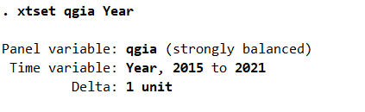

Hình 3. 1 Dùng lệnh “xtset” cài đặt bộ dữ liệu

* **Dùng lệnh: xtdes**

**Nhận xét:** Dữ liệu gồm 18 quốc gia khảo sát từ năm 2015-2021 (7 giai đoạn)

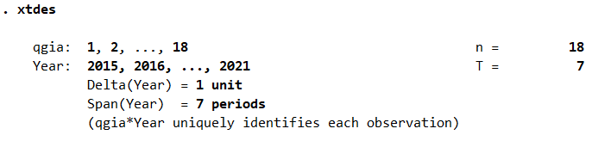

Hình 3. 2 Dùng lệnh “xtdes” để mô tả bộ dữ liệu

=> Do số biến > thời gian thực hiện khảo sát => Dữ liệu bảng ngắn

* **Dùng lệnh: su**

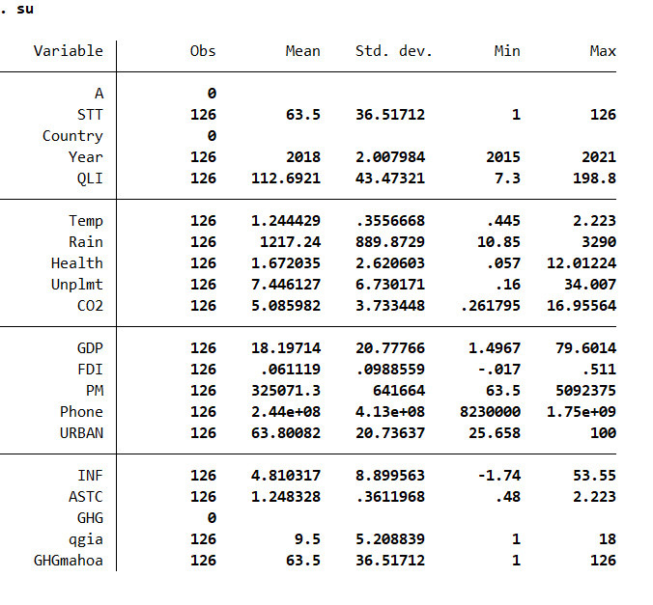

Hình 3. 3 Thống kê mô tả các biến

* **Dùng lệnh : xtsum QLI Temp Rain Health CO2 GDP FDI PM Phone URBAN INF ASTC Unplmt**

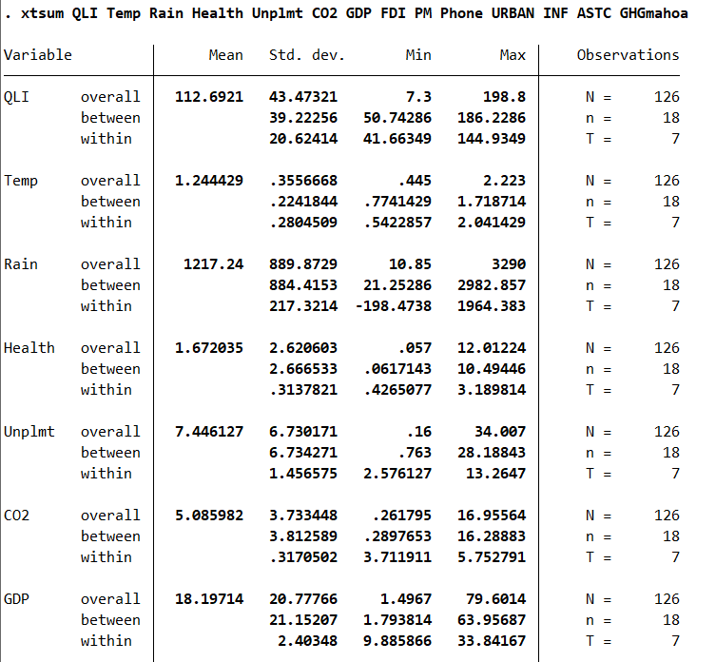

Hình 3. 4 Thống kê mô tả dữ liệu theo lệnh “xtsum” (1)

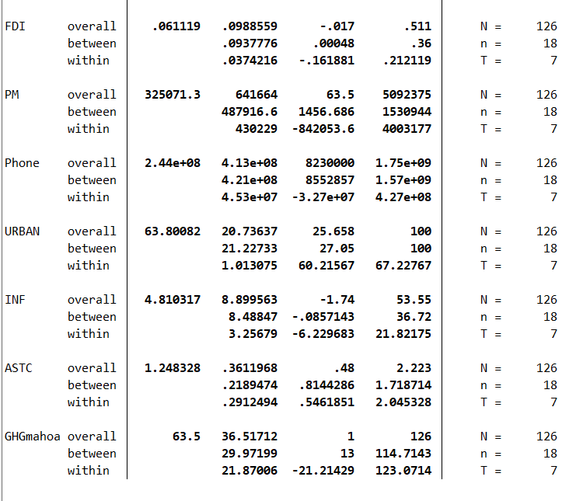

Hình 3. 5 Thống kê mô tả dữ liệu theo lệnh “xtsum” (2)

* **Lấy Logarit các biến có miền biến thiên lớn**

Ta nhận thấy biến Rain có mức độ chênh lệch giữa các biến lớn => Tiến hành logarit biến Rain



Hình 3. 6 Lệnh logarit biến Rain

* **Dùng lệnh: xtline QLI**

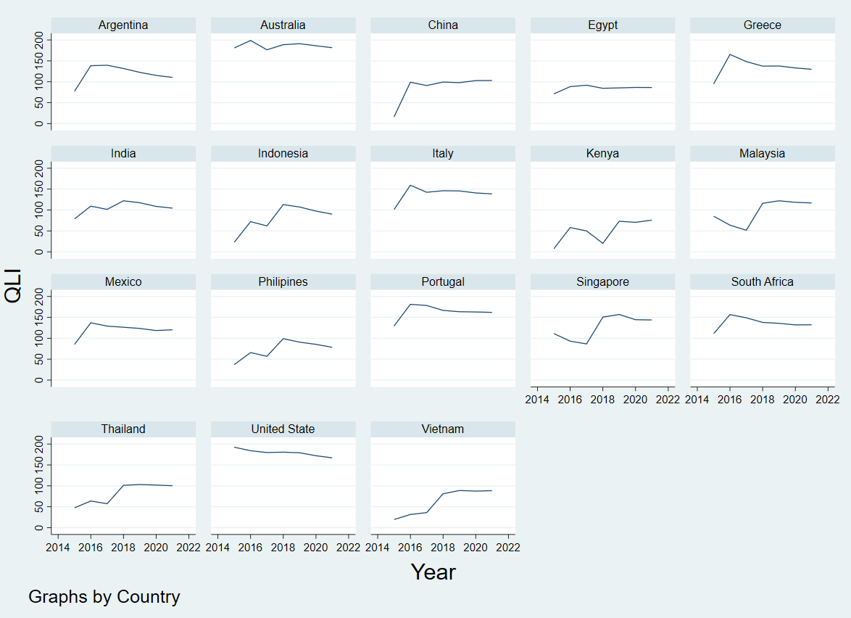

Hình 3. 7 Biểu đồ sự thay đổi của biến QLI (biến phụ thuộc) theo thời gian giữa các quốc gia

**Nhận xét:**

Biểu đồ cho thấy sự thay đổi về QLI của các quốc gia qua các năm. Nhìn chung, mỗi quốc gia sẽ có sự thay đổi QLI khác nhau chứ sẽ không có một mô hình nào đại diện cho tất cả, hoặc đại diện cho sự thay đổi của QLI.

Các quốc gia phát triển như Australia và Italy có chỉ số QLI tương đối ổn định và ít biến động, trong khi các quốc gia đang phát triển như Indonesia, Philippines, và Vietnam có xu hướng biến động (tăng hoặc giảm mạnh).

1. **Hồi quy và các kiểm định liên quan**
2. **Mô hình Pooled_OLS**

* **Hồi quy với mô hình Pooled_OLS 1**

Dùng lệnh: reg QLI Temp Rainln Health Unplmt CO2 GDP FDI PM Phone URBAN INF ASTC GHGmahoa FOREST

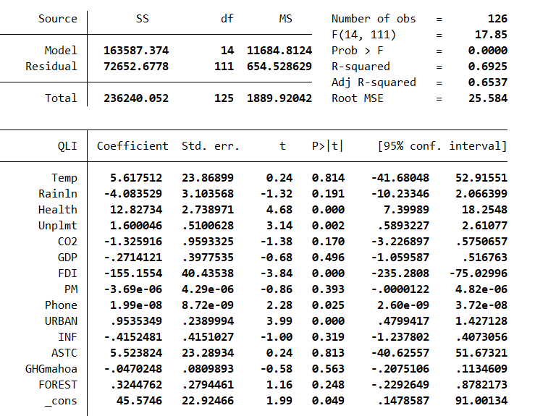

Hình 3. 8 Kết quả hồi quy mô hình Pooled_OLS 1

* Kiểm định đa cộng tuyến

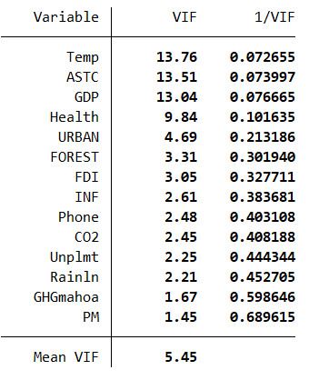

Hình 3. 9 Kiểm định đa cộng tuyến Mô hình Pooled_OLS 1

Nhận xét: VIF > 10 => Mô hình bị hiện tượng đa cộng tuyến => Bỏ biến ASTC

* **Hồi quy với mô hình Pooled_OLS 2**

Dùng lệnh: reg QLI Temp Rainln Health Unplmt CO2 GDP FDI PM Phone URBAN INF GHGmahoa FOREST

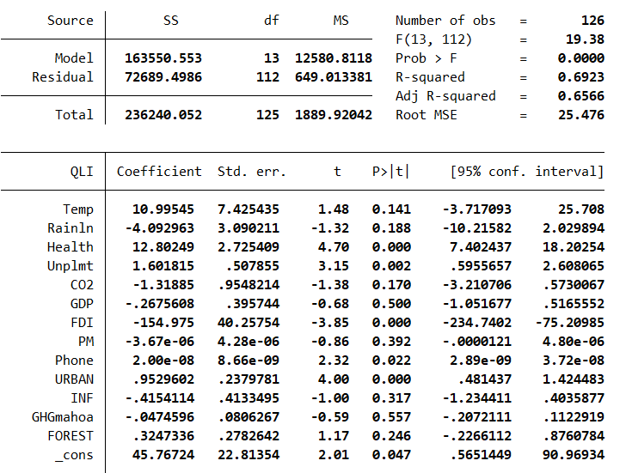

Hình 3. 10 Kết quả hồi quy mô hình Pooled_OLS 2

* Kiểm định đa cộng tuyến

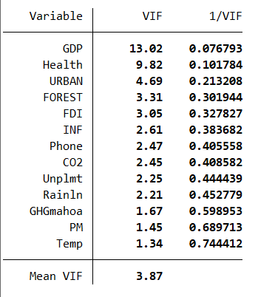

Hình 3. 11 Kiểm định đa cộng tuyến Mô hình Pooled_OLS 2

Nhận xét: VIF > 10 => Mô hình bị hiện tượng đa cộng tuyến => Bỏ biến GDP

* **Hồi quy với mô hình Pooled_OLS 3**

Dùng lệnh: reg QLI Temp Rainln Health Unplmt CO2 FDI PM Phone URBAN INF GHGmahoa FOREST

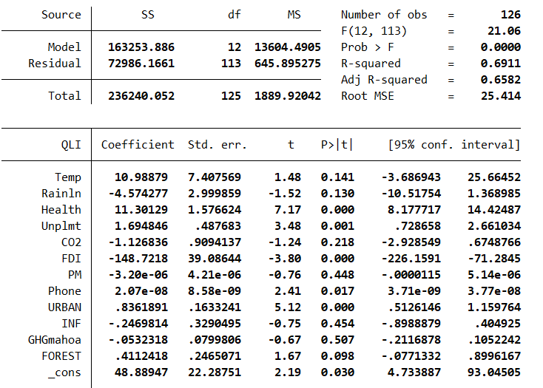

Hình 3. 12 Kết quả hồi quy mô hình Pooled_OLS 3

* Kiểm định đa cộng tuyến

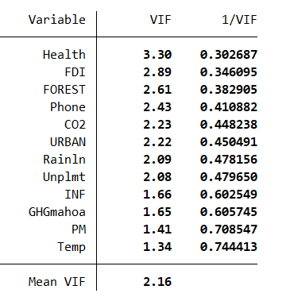

Hình 3. 13 Kiểm định đa cộng tuyến Mô hình Pooled_OLS 3

Nhận xét: VIF < 10 => Mô hình không có hiện tượng đa cộng tuyến => Mô hình 3 phù hợp

* Ta có giả thiết:

H0: Mô hình Pooled_OLS không phù hợp

H1: Mô hình Pooled_OLS phù hợp

**Nhận xét**: p-value < 5% => Bác bỏ H0 =>Mô hình Pooled_OLS 3 phù hợp. Chọn mô hình 3 để tiếp tục thực hiện các kiểm định

* **Kiểm định phương sai sai số thay đổi**

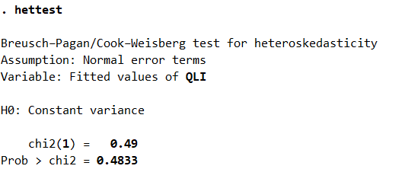

Hình 3. 14 Kiểm định phương sai sai số thay đổi mô hình Pooled_OLS 3

* Ta có giả thiết kiểm định:

H0: Mô hình không bị hiện tượng phương sai sai số thay đổi

H1: Mô hình bị hiện tượng phương sai sai số thay đổi

**Nhận xét:** p-value > 5% => Chấp nhận H0 => Mô hình không bị hiện tượng phương sai sai số thay đổi.

**=> KẾT LUẬN:**

* Mô hình:

**QLI = 48.88947 + 10.98879*Temp - 4.574277*Rainln +   11.30129*Health + 1.694846* Unplmt - 1.126836*CO2 - 148.7218*FDI - 3.20e-06*PM +  2.07e-08*Phone + 0.8361891*URBAN - 0.2469814*INF - 0.0532318*GHGmahoa + 0.4112418*FOREST + ei**

* Ý nghĩa các biến:
* **Biếm Temp**: Có p-value = 14.1% > 5%. Nên tác động của chênh lệch nhiệt độ lên chất lượng cuộc sống không có ý nghĩa thống kê. Hay nói cách khác, trong điều kiện các yếu tố khác không đổi, thì dù chênh lệch nhiệt độ tăng hay giảm, thì chất lượng cuộc sống là như nhau.
* **Biến Rainln:** Có p-value = 13% > 5%. Nên tác động của lượng mưa trung bình lên chất lượng cuộc sống không có ý nghĩa thống kê.  Hay nói cách khác, trong điều kiện các yếu tố khác không đổi, thì dù lượng mưa tăng hay giảm, thì chất lượng cuộc sống là như nhau.
* **Biến Health**: Có p-value= 0 < 5% và có hệ số hồi quy là 11.30129. Điều này có nghĩa là chi tiêu y tế bình quân đầu người (đơn vị: nghìn đô) có ảnh hưởng tích cực tới chất lượng cuộc sống. Hay nói cách khác là khi Y tế/đầu người tăng 1 nghìn đô la/người thì chất lượng cuộc sống cũng tăng lên.
* **Biến Unplmt:** Có p-value = 0.1% < 5% và có hệ số hồi quy là  1.694846. Điều này có nghĩa là tỷ lệ thất nghiệp (đơn vị: %) có ảnh hưởng tích cực đến chất lượng cuộc sống, hay nói cách khác là khi thất nghiệp tăng 1 đơn vị thì chất lượng cuộc sống tăng thêm.
* **Biến CO2:** Có p-value là 21.8% > 5%. Nên tác động của Co2 lên chất lượng cuộc sống không có ý nghĩa thống kê. Hay nói cách khác, trong điều kiện các yếu tố khác không đổi, thì dù lượng phát thải khí Co2 trong không khí tăng hay giảm, thì chất lượng cuộc sống là như nhau.
* **Biến FDI:** Có p-value = 0.00 < 5% và có hệ số hồi quy là  -148.7218. Điều này có nghĩa là doanh nghiệp có vốn đầu tư nước (đơn tỷ: nghìn tỷ USD) có ảnh hưởng tiêu cực tới chất lượng cuộc sống, hay nói cách khác là khi FDI tăng 1 đơn vị thì chất lượng cuộc sống giảm.
* **Biến PM:** Có p-value = 44.8% > 5%. Nên tác động của biến PM lên chất lượng cuộc sống không có ý nghĩa thống kê. Hay nói cách khác, trong điều kiện các yếu tố khác không đổi, thì dù lượng bụi mịn hàng năm từ cháy rừng tăng hay giảm, thì chất lượng cuộc sống là như nhau.
* **Biến Phone:** Có p-value = 1.7% < 5% và có hệ số hồi quy là 2.07e-08. Điều này có nghĩa là biến cơ sở hạ tầng có ảnh hưởng tích cực tới chất lượng cuộc sống, hay nói cách khác là khi cơ sở hạ tầng tăng 1 đơn vị thì chất lượng cuộc sống cũng tăng lên.
* **Biến URBAN:** Có p-value = 0 < 5% và có hệ số hồi quy là   0.8361891. Điều này có nghĩa là tỷ lệ đô thị hóa (đơn vị: %) có ảnh hưởng tích cực tới chất lượng cuộc sống, hay nói cách khác là khi tỷ lệ đô thị hóa tăng 1 đơn vị thì chất lượng cuộc sống cũng tăng lên.
* **Biến INF:** Có p-value = 45.4% > 5%. Nên tác động của biến INF lên chất lượng cuộc sống không có ý nghĩa thống kê. Hay nói cách khác, trong điều kiện các yếu tố khác không đổi, thì dù tỷ lệ lạm phát tăng hay giảm, thì chất lượng cuộc sống là như nhau.
* **Biến GHGmahoa:** Có p-value = 50.7% > 5%. Nên tác động của biến GHGmahoa lên chất lượng cuộc sống không có ý nghĩa thống kê. Hay nói cách khác, trong điều kiện các yếu tố khác không đổi, thì dù GHG tăng hay giảm, thì chất lượng cuộc sống là như nhau.
* **Biến FOREST:** Có p-value = 9.8% < 10% và có hệ số 0.4112418. Điều này có nghĩa là biến FOREST có ảnh hưởng tích cực tới chất lượng cuộc sống, Hay nói cách khác là biến FOREST tăng 1 đơn vị thì chất lượng cuộc sống cũng tăng lên.
* **Lưu mô hình**

Dùng lệnh: est sto Pool

* **Hồi quy với mô hình Dummy**

**Nhận xét:** Vì số quan sát của dữ liệu quá lớn nên không thể sử dụng mô hình Dummy, nếu không sẽ xảy ra hiện tượng đa cộng tuyến hoàn hảo => Mô hình không phù hợp.

1. **Mô hình Random Effects Models (REM)**

* **Hồi quy với mô hình Random Effects Models (REM)**

Dùng lệnh: xtreg QLI Temp Rainln Health Unplmt CO2 FDI PM Phone URBAN INF GHGmahoa FOREST, re

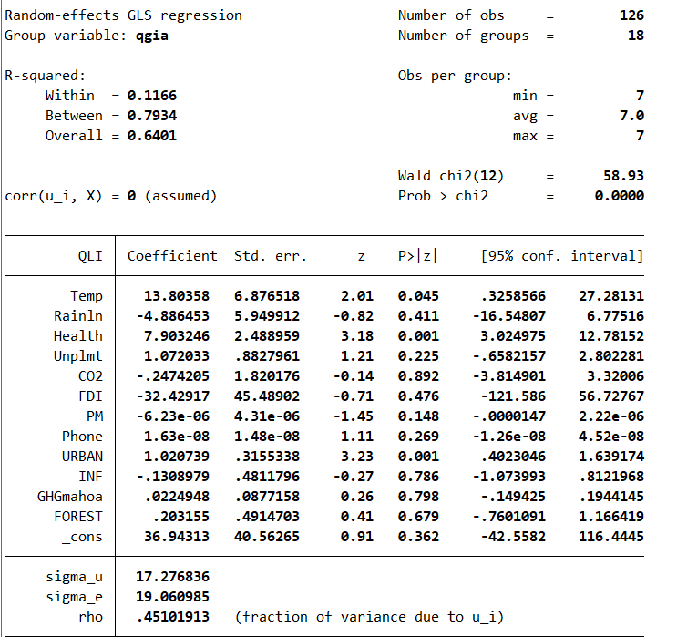

Hình 3. 15 Kết quả hồi quy mô hình REM

* Ta có giả thiết:

H0: Mô hình Pooled_OLS phù hợp (không tồn tại hiệu ứng ngẫu nhiên)

H1: Mô hình REM phù hợp

**Nhận xét**: p-value < 5% => bác bỏ H0 => Có tồn tại hiệu ứng ngẫu nhiên trong mô hình  = > Chọn mô hình REM

* **Kiểm định chọn mô hình REM hoặc Pooled_OLS**

Dùng lệnh: xttest0

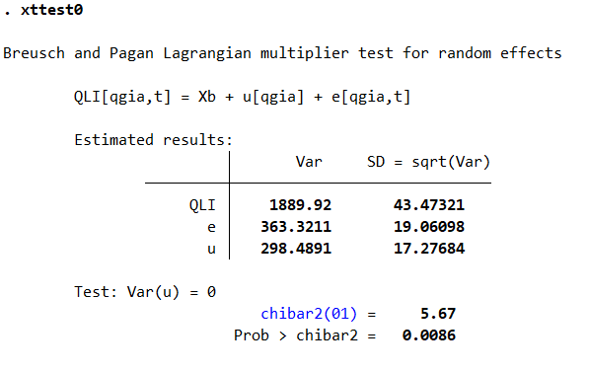

Hình 3. 16 Kiểm định chọn mô hình Pooled_OLS hay REM

* Ta có giả thiết:

H0: Mô hình Pooled_OLS hiệu quả hơn

H1: Mô hình REM hiệu quả hơn

Nhận xét: p-value < 5% => Bác bỏ H0 => Mô hình REM hiệu quả hơn.

* **Lưu mô hình**

Dùng lệnh: est sto REM

***Kết luận: Giữa 2 mô hình REM và POOLED_OLS, sau khi chạy stata thu được kết quả cho thấy mô hình REM tối ưu hơn mô hình POOLED_OLS.***

1. **Mô hình Fixed Effects Models (FEM)**

* **Hồi quy với mô hình Fixed Effects Models (FEM)**

Dùng lệnh: xtreg QLI Temp Rainln Health Unplmt CO2 FDI PM Phone URBAN INF GHGmahoa FOREST, fe

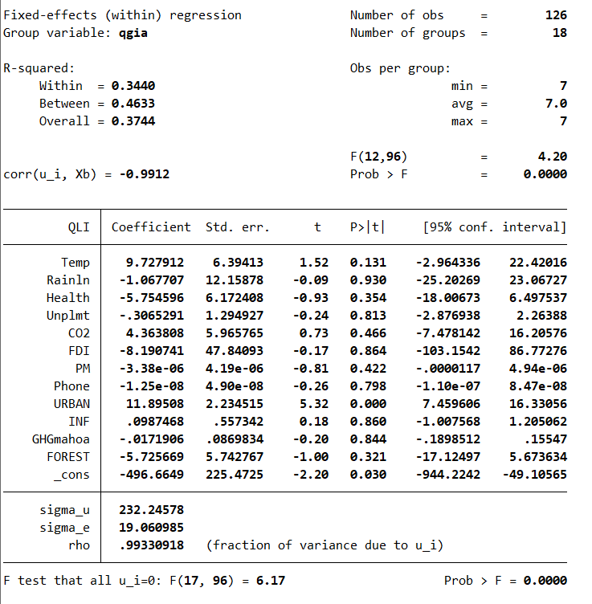

Hình 3. 17 Kết quả hồi quy mô hình FEM

* Ta có giả thiết:

H0: Mô hình Pooled_OLS hiệu quả hơn

H1: Mô hình FEM hiệu quả hơn

Nhận xét: p-value là 0.00 < 5% => Bác bỏ H0 => Dùng mô hình FEM

* **Kiểm định phương sai sai số của mô hình**

Dùng lệnh: xttest3

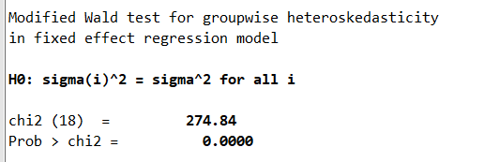

Hình 3. 18 Kiểm định phương sai sai số thay đổi mô hình FEM

* Ta có giả thiết kiểm định:

H0: Mô hình không bị hiện tượng phương sai sai số thay đổi

H1: Mô hình bị hiện tượng phương sai sai số thay đổi

**Nhận xét:** p-value < 5% => Bác bỏ H0. Mô hình bị hiện tượng phương sai sai số thay đổi.

* **Kiểm định đa cộng tuyến**

Dùng lệnh: corr Temp Rainln Health Unplmt CO2 FDI PM Phone URBAN INF GHGmahoa FOREST

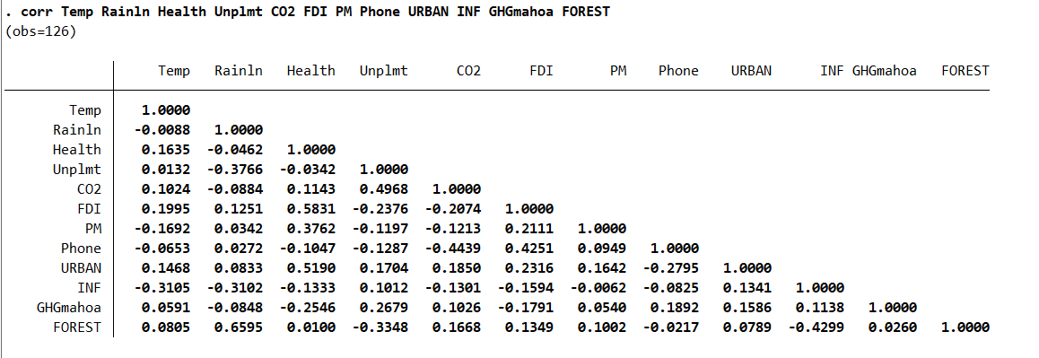

Hình 3. 19 Kiểm định đa cộng tuyến mô hình FEM

**Nhận xét:** Mô hình không có hiện tượng đa cộng tuyến do hệ số tương quan giữa các biến không tiến về giá trị là 1.

* **Lưu mô hình**

Dùng lệnh: est sto FEM

***Kết luận: Giữa 2 mô hình FEM và POOLED_OLS, sau khi chạy stata thu được kết quả cho thấy mô hình FEM tối ưu hơn mô hình POOLED_OLS.***

1. **Kiểm định lựa chọn mô hình FEM hoặc REM**

Để lựa chọn được mô hình phù hợp, nhóm nghiên cứu sử dụng lệnh “hausman”. Lệnh được sử dụng: “hausman FEM REM”.

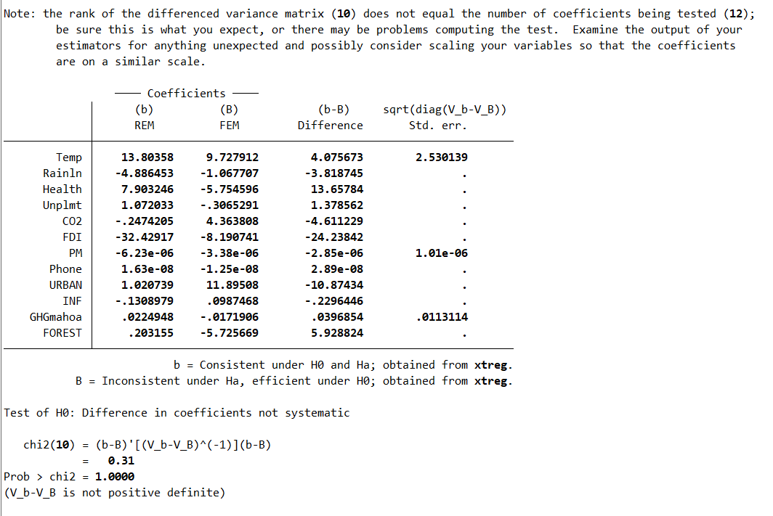

Hình 3. 20 Kiểm định lựa chọn mô hình FEM hoặc REM

* Ta có giả thiết:

H0: REM là mô hình thích hợp hơn FEM

H1: FEM là mô hình thích hợp hơn REM

**Nhận xét:** p-value > 5% => Chấp nhận H0: Đặc điểm riêng không có tương tác với các biến Xi. => Mô hình REM có mức độ phù hợp cao hơn FEM => Chọn mô hình REM.

***Kết luận: Mô hình REM là mô hình phù hợp đối với đề tài: Tác động của biến đổi khí hậu ảnh hưởng đến chất lượng cuộc sống ở một số quốc gia trong giai đoạn 2015-2021.***

1. **Khắc phục mô hình REM và giải thích ý nghĩa mô hình**

Sau khi chọn mô hình REM là phù hợp với đề tài bằng lệnh “hausman”, nhóm nghiên cứu tiếp tục khắc phục mô hình REM vì mô hình này có hiện tượng phương sai sai số thay đổi được tìm thấy ở bước 5

Dùng lệnh : xtreg QLI Temp Rainln Health Unplmt CO2 FDI PM Phone URBAN INF GHGmahoa FOREST, re robust

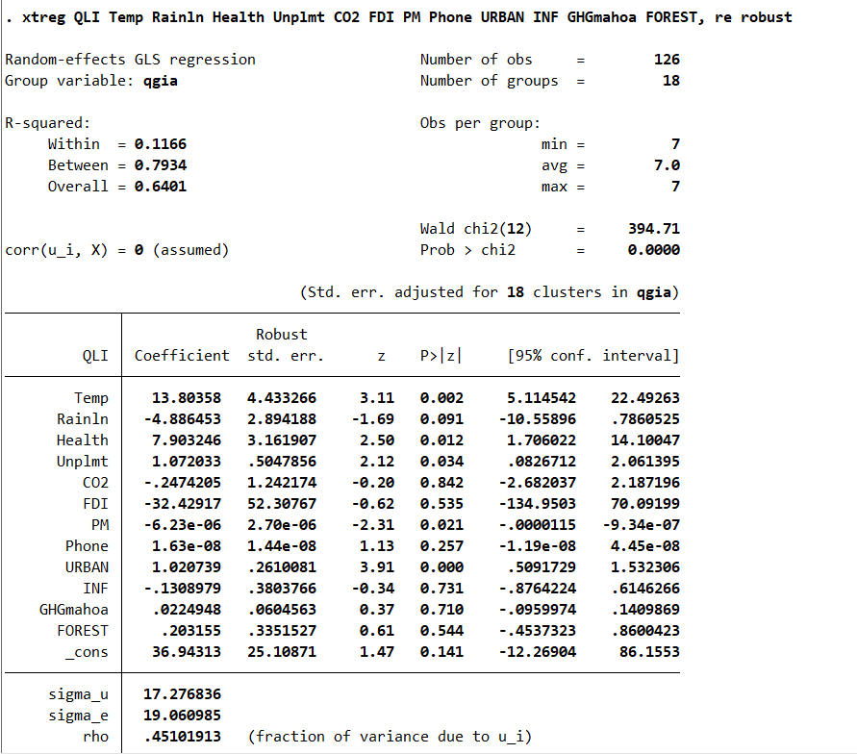

Hình 3. 21 Khắc phục mô hình REM

**Nhận xét:**

* Mô hình bị phương sai sai số thay đổi (đã khắc phục)
* Mô hình không bị hiện tượng tự tương quan
* Độ tin cậy R-squared = 79.34%
* Kiểm định Wald: p-value < 5% => Mô hình có ý nghĩa
* Trong mô hình, ta thu được 6 biến có ý nghĩa thống kê bao gồm: Temp, Rainln, Health, Unplmt, PM và URBAN
* ***Mô hình:***

**QLI = 48.88947 + 10.98879*Temp - 4.574277*Rainln +   11.30129*Health + 1.694846* Unplmt - 1.126836*CO2 - 148.7218*FDI - 3.20e-06*PM +  2.07e-08*Phone + 0.8361891*URBAN - 0.2469814*INF - 0.0532318*GHGmahoa + 0.4112418*FOREST + ei**

* ***Ý nghĩa của các biến***: Từ kết quả nghiên cứu, ta có thể rút ra những kết luận sau:
* **Biếm Temp**: Có p-value = 0.2% < 5%. và có hệ số hồi quy là  13.80358. Điều này có nghĩa là mức chênh lệch nhiệt độ có ảnh hưởng tích cực tới chất lượng cuộc sống. Hay nói cách khác là khi mức chênh lệch nhiệt độ tăng 1 đơn vị thì chất lượng cuộc sống cũng tăng lên.
* **Biến Rainln**: Có p-value = 9.1% < 10%. và có hệ số hồi quy là   -4.886453. Điều này có nghĩa là lượng mưa trung bình qua các năm có ảnh hưởng tiêu cực tới chất lượng cuộc sống. Hay nói cách khác là khi lượng mưa trung bình tăng 1 đơn vị thì chất lượng cuộc sống cũng tăng lên.
* **Biến Health**: Có p-value= 1.2% < 5% và có hệ số hồi quy là  7.903246. Điều này có nghĩa là chi tiêu y tế bình quân đầu người (đơn vị: nghìn đô) có ảnh hưởng tích cực tới chất lượng cuộc sống. Hay nói cách khác là khi Y tế/đầu người tăng 1 nghìn đô la/người thì chất lượng cuộc sống cũng tăng lên.
* **Biến Unplmt**: Có p-value = 0.2% < 5%. và có hệ số hồi quy là  1.072033. Điều này có nghĩa là tỷ lệ thất nghiệp có ảnh hưởng tích cực tới chất lượng cuộc sống. Hay nói cách khác là khi tỷ lệ thất nghiệp tăng 1 đơn vị thì chất lượng cuộc sống cũng tăng lên. Dù vậy, qua các bài tham khảo, nghiên cứu trước đó thì biến Unplmt có tác động tiêu cực tới chất lượng cuộc sống. Do vậy, trong mô hình này, biến Unplmt chỉ có ý nghĩa thống kê chứ không có ý nghĩa kinh tế.
* **Biến CO2**: Có p-value = 84.2% > 5%. Nên tác động của Co2 lên chất lượng cuộc sống không có ý nghĩa thống kê. Hay nói cách khác, trong điều kiện các yếu tố khác không đổi, thì dù lượng phát thải khí Co2 trong không khí tăng hay giảm, thì chất lượng cuộc sống là như nhau.
* **Biến FDI**: Có p-value = 53.5% > 5% Nên tác động của đầu tư trực tiếp nước ngoài không có ý nghĩa thống kê. Hay nói cách khác, trong điều kiện các yếu tố khác không đổi, thì dù đầu tư trực tiếp nước ngoài tăng hay giảm, thì chất lượng cuộc sống là như nhau.
* **Biến PM**: Có p-value = 2.1% < 5% và có hệ số hồi quy là  -6.23e-06. Điều này có nghĩa là lượng bụi mịn từ cháy rừng hàng năm có ảnh hưởng tiêu cực tới chất lượng cuộc sống. Hay nói cách khác là khi lượng bụi mịn từ cháy rừng hàng năm tăng 1 đơn vị thì chất lượng cuộc sống sẽ giảm.
* **Biến Phone**: Có p-value = 1.7% < 5% và có hệ số hồi quy là  1.63e-08. Điều này có nghĩa là biến Phone có ảnh hưởng tích cực tới chất lượng cuộc sống, hay nói cách khác là khi cơ sở hạ tầng tăng 1 đơn vị thì chất lượng cuộc sống cũng tăng lên.
* **Biến URBAN**: Có p-value = 0 < 5% và có hệ số hồi quy là   1.020739. Điều này có nghĩa là tỷ lệ đô thị hóa (đơn vị: %) có ảnh hưởng tích cực tới chất lượng cuộc sống, hay nói cách khác là khi tỷ lệ đô thị hóa tăng 1 đơn vị thì chất lượng cuộc sống cũng tăng lên.
* **Biến INF**: Có p-value = 73.1% > 5%. Nên tác động của biến INF lên chất lượng cuộc sống không có ý nghĩa thống kê. Hay nói cách khác, trong điều kiện các yếu tố khác không đổi, thì dù tỷ lệ lạm phát tăng hay giảm, thì chất lượng cuộc sống là như nhau.
* **Biến GHGmahoa**: Có p-value = 71% > 5%. Nên tác động của biến GHGmahoa lên chất lượng cuộc sống không có ý nghĩa thống kê. Hay nói cách khác, trong điều kiện các yếu tố khác không đổi, thì dù GHG tăng hay giảm, thì chất lượng cuộc sống là như nhau.
* **Biến FOREST**: Có p-value = 54.4% > 5%. Nên tác động của biến FOREST lên chất lượng cuộc sống không có ý nghĩa thống kê. Hay nói cách khác, trong điều kiện các yếu tố khác không đổi, thì dù FOREST tăng hay giảm, thì chất lượng cuộc sống là như nhau.

**Kết luận:** Như vậy, với dữ liệu được thu thập từ 18 quốc gia, ở 5 châu lục khác nhau. Sau khi thực hiện các kiểm định mô hình, thu được 6 biến có ý nghĩa thống kê - tác động trực tiếp đến chất lượng cuộc sống của con người. Bao gồm nhiệt độ, lượng mưa trung bình, chi tiêu y tế bình quân đầu người, tỷ lệ thất nghiệp, lượng bụi mịn từ các vụ cháy rừng, và mức độ đô thị hoá. Mỗi biến đại diện cho một khía cạnh khác nhau trong cuộc sống: môi trường, con người, xã hội. Và từ kết quả trên để tìm ra các nhân tố tác động tới chất lượng cuộc sống con người. Từ đó, đề có những biện pháp để tác động lên các nhân tố này, nhằm nâng cao chất lượng cuộc sống của người dân. Đây cũng chính là nhiệm vụ, mục tiêu trọng đại trong quá trình xây dựng và phát triển của các quốc gia trên thế giới.

**CHƯƠNG 4: KẾT LUẬN**

1. **Kết luận**

Nghiên cứu này đã vận dụng các phương pháp kinh tế lượng tiên tiến, bao gồm mô hình hồi quy tổng hợp (Pooled OLS), mô hình tác động cố định (FEM) và mô hình tác động ngẫu nhiên (REM), để phân tích tác động của các yếu tố biến đổi khí hậu đến chất lượng cuộc sống. Các biến độc lập được xem xét bao gồm chênh lệch nhiệt độ, lượng mưa trung bình, chi tiêu y tế bình quân đầu người, tỷ lệ thất nghiệp, lượng bụi mịn từ các vụ cháy rừng, và mức độ đô thị hoá**.**. Sau khi tiến hành các kiểm định thống kê cần thiết, mô hình REM được xác định là phù hợp nhất cho phân tích thực nghiệm.

Kết quả ước lượng từ mô hình REM đã xác định được sáu yếu tố có ý nghĩa thống kê mạnh mẽ ảnh hưởng đến chỉ số chất lượng cuộc sống (QLI).

*Thứ nhất,* chênh lệch nhiệt độ trung bình (Temp) thể hiện mối quan hệ thuận chiều với QLI, sự gia tăng nhiệt độ trong phạm vi hợp lý có thể thúc đẩy điều kiện khí hậu thuận lợi, hỗ trợ các hoạt động nông nghiệp và sinh hoạt. Tuy nhiên, điều này cũng đặt ra câu hỏi về mức nhiệt "lý tưởng" để tránh các tác động tiêu cực tiềm tàng của nhiệt độ quá cao, vốn thường liên quan đến các hiện tượng thời tiết cực đoan và biến đổi khí hậu.

*Thứ hai*, lượng mưa trung bình (Rainln) Phát hiện này phản ánh tác động tiêu cực của hiện tượng mưa cực đoan, thường dẫn đến các vấn đề như lũ lụt và sạt lở đất, từ đó ảnh hưởng trực tiếp đến điều kiện sống và sức khỏe của người dân

*Thứ ba,* lượng bụi mịn từ cháy rừng (PM) cho thấy sự gia tăng bụi mịn từ các vụ cháy rừng không chỉ ảnh hưởng đến môi trường mà còn làm suy giảm nghiêm trọng sức khỏe cộng đồng, đặc biệt là các bệnh về hô hấp. Phát hiện này ủng hộ các chính sách kiểm soát cháy rừng và giảm phát thải bụi mịn để bảo vệ chất lượng sống.

*Thứ tư,* chi tiêu y tế bình quân đầu người (Health) là một trong những yếu tố tích cực nổi bật với hệ số hồi quy. Điều này cho thấy sự đầu tư vào y tế không chỉ nâng cao khả năng tiếp cận dịch vụ chăm sóc sức khỏe mà còn góp phần giảm thiểu rủi ro bệnh tật, từ đó cải thiện chất lượng sống. Nghiên cứu này nhấn mạnh tầm quan trọng của việc tăng ngân sách y tế trong chiến lược phát triển quốc gia, đặc biệt đối với các quốc gia có hệ thống y tế còn hạn chế.

*Thứ năm,* tỷ lệ thất nghiệp (Unplmt) bất ngờ cho thấy mối quan hệ thuận chiều với QLI, với hệ số hồi quy 1.072033 và p-value = 0.2% < 5%. Kết quả này có thể gây tranh cãi, vì thất nghiệp thường được coi là tiêu cực đối với chất lượng sống. Tuy nhiên, trong bối cảnh nghiên cứu này, mối quan hệ dương có thể phản ánh rằng ở một số quốc gia, thất nghiệp tăng nhẹ có thể đồng hành với sự gia tăng chi tiêu phúc lợi hoặc các chính sách hỗ trợ thất nghiệp hiệu quả, giúp ổn định chất lượng sống tạm thời.

*Thứ sáu,* cơ sở hạ tầng (Phone), tỷ lệ đô thị hóa (URBAN) có tác động tích cực.  Việc cải thiện cơ sở hạ tầng, đặc biệt là hạ tầng thông tin liên lạc, giúp tăng cường kết nối xã hội, hỗ trợ kinh tế và thúc đẩy các dịch vụ công cộng, từ đó cải thiện chất lượng sống. Ngoài ra, quá trình đô thị hóa không chỉ cung cấp cơ hội việc làm, giáo dục và dịch vụ y tế mà còn tạo ra điều kiện sống hiện đại hơn cho cư dân đô thị.

Đáng chú ý, các biến số khác như lượng phát thải CO2 (CO2), đầu tư trực tiếp nước ngoài (FDI), tỷ lệ lạm phát (INF), lượng khí nhà kính (GHGmahoa), và diện tích rừng (FOREST) không thể hiện ý nghĩa thống kê trong mô hình. Điều này có thể được giải thích bởi độ trễ trong tác động của các yếu tố này đến chất lượng cuộc sống, hoặc do giới hạn về thời gian nghiên cứu chưa đủ dài để ghi nhận những biến động có ý nghĩa.

1. **Khuyến nghị chính sách**

Dựa trên kết quả phân tích định lượng về tác động của biến đổi khí hậu đến chất lượng cuộc sống (QLI), nghiên cứu đề xuất một khung chính sách tổng thể tập trung vào hai trụ cột chính: quản lý rủi ro khí hậu và phát triển cơ sở hạ tầng, thúc đẩy quá trình đô thị hóa bền vững. Các phát hiện thực nghiệm, đặc biệt là mối quan hệ có ý nghĩa thống kê gợi ý những hướng can thiệp chính sách cụ thể.

Trong lĩnh vực quản lý rủi ro khí hậu, ưu tiên hàng đầu là phát triển cơ sở hạ tầng có khả năng chống chịu với các hiện tượng thời tiết cực đoan. Cụ thể, các quốc gia cần triển khai hệ thống thoát nước đô thị tiên tiến và các công trình thủy lợi đa mục tiêu, được thiết kế dựa trên các mô hình dự báo khí hậu tiên tiến. Song song với đó, việc phát triển các hệ thống giám sát và cảnh báo sớm tích hợp, ứng dụng công nghệ viễn thám và trí tuệ nhân tạo, sẽ nâng cao đáng kể khả năng dự báo và ứng phó với các hiện tượng mưa cực đoan.

Trong lĩnh vực phát triển cơ sở hạ tầng và thúc đẩy đô thị hóa bền vững, nghiên cứu khuyến nghị xây dựng các thành phố thông minh, xanh, và thích ứng tốt với biến đổi khí hậu. Kết quả phân tích cho thấy tỷ lệ đô thị hóa và cơ sở hạ tầng có tác động tích cực đáng kể đến chất lượng cuộc sống (QLI). Vì vậy, cần ưu tiên đầu tư vào hệ thống giao thông công cộng hiệu quả, giảm thiểu ùn tắc và ô nhiễm không khí, đồng thời phát triển các khu đô thị với mật độ cây xanh và không gian công cộng cao. Việc nâng cấp cơ sở hạ tầng số, như mạng lưới thông tin liên lạc và các nền tảng công nghệ phục vụ dân sinh, cũng cần được chú trọng để tăng cường kết nối và hiệu quả trong quản lý đô thị. Hơn nữa, chính sách đô thị hóa nên khuyến khích sự tham gia của các cộng đồng địa phương vào quá trình lập kế hoạch, nhằm đảm bảo rằng phát triển đô thị không chỉ nâng cao điều kiện sống mà còn bảo tồn được giá trị văn hóa và xã hội đặc trưng của từng khu vực.

Để hỗ trợ việc thực thi các chính sách trên, cần xây dựng một chiến lược nâng cao năng lực toàn diện. Điều này bao gồm việc tích hợp giáo dục về biến đổi khí hậu vào chương trình giảng dạy các cấp, kết hợp với các chương trình đào tạo chuyên sâu cho cán bộ quản lý và kỹ thuật. Đồng thời, cần thiết lập các cơ chế theo dõi và đánh giá hiệu quả chính sách dựa trên các chỉ số định lượng rõ ràng.

1. **Hạn chế của đề tài và hướng nghiên cứu tiếp theo**
2. **Hạn chế của đề tài**

Mặc dù nghiên cứu đã cung cấp những hiểu biết quan trọng về mối tương quan giữa biến đổi khí hậu và chất lượng cuộc sống tại các quốc gia trong giai đoạn 2015-2021, một số hạn chế phương pháp luận cần được ghi nhận. Thứ nhất, phạm vi địa lý của nghiên cứu chỉ giới hạn một số nước, khu vực, dẫn đến những hạn chế về tính khái quát hóa cho các vùng địa lý khác, đặc biệt là các khu vực dễ bị tổn thương như các quốc đảo nhỏ và vùng Bắc Cực. Thứ hai, khoảng thời gian nghiên cứu tương đối ngắn (2015-2021) hạn chế khả năng đánh giá các tác động dài hạn của biến đổi khí hậu, bao gồm các hiện tượng sự gia tăng mực nước biển và các sự kiện khí hậu cực đoan có tần suất thấp nhưng cường độ cao.

Về mặt phương pháp luận, việc sử dụng dữ liệu bảng ngắn hạn kết hợp với các mô hình kinh tế lượng truyền thống (Fixed Effects Model và Random Effects Model) có thể dẫn đến sai số do thiếu kiểm soát các biến nhiễu quan trọng như biến động dân số, các chỉ số kinh tế vĩ mô và các yếu tố phúc lợi xã hội. Hơn nữa, nghiên cứu chỉ tập trung vào một số biến số khí hậu cơ bản (chênh lệch nhiệt độ, lượng mưa trung bình hằng năm, và nồng độ CO2/ người), trong khi bỏ qua các yếu tố khí tượng quan trọng khác như độ ẩm, hoạt động của bão và biến động theo mùa. Cuối cùng, việc áp dụng các mô hình hồi quy tuyến tính, mặc dù thuận tiện cho việc ước lượng, có thể không nắm bắt được đầy đủ tính phi tuyến và phức tạp trong mối quan hệ giữa biến đổi khí hậu và các chỉ số chất lượng cuộc sống.

1. **Hướng nghiên cứu tiếp theo**

Dựa trên những hạn chế đã được xác định, nghiên cứu trong tương lai có thể mở rộng theo một số hướng nhằm tăng cường tính toàn diện và độ chính xác trong việc đánh giá tác động của biến đổi khí hậu đến chất lượng cuộc sống. Trước hết, phạm vi địa lý có thể được mở rộng để bao gồm các khu vực khác nhau, đặc biệt là các quốc gia hoặc khu vực dễ bị tổn thương bởi biến đổi khí hậu, nhằm so sánh và phân tích sâu sắc hơn sự khác biệt về tác động giữa các vùng. Về thời gian, các nghiên cứu dài hạn với dữ liệu trải dài nhiều thập kỷ sẽ cho phép nhận diện các xu hướng biến đổi lâu dài và những ảnh hưởng tiềm ẩn khó phát hiện trong các nghiên cứu ngắn hạn. Ngoài ra, bổ sung thêm các yếu tố khí hậu phức tạp hơn như bão, độ ẩm, và biến động mùa sẽ giúp mô hình hóa tác động của biến đổi khí hậu một cách toàn diện hơn. Bên cạnh đó, việc áp dụng các mô hình phi tuyến, kỹ thuật phân tích dữ liệu lớn, hoặc trí tuệ nhân tạo có thể giúp xử lý dữ liệu phức tạp và phát hiện các mối quan hệ ẩn giữa biến đổi khí hậu và các yếu tố chất lượng cuộc sống. Cuối cùng, lồng ghép các yếu tố xã hội, kinh tế và văn hóa vào phân tích cũng sẽ cho phép các nghiên cứu tương lai hiểu sâu hơn về cách con người phản ứng và thích nghi với biến đổi khí hậu, từ đó hỗ trợ việc phát triển các chính sách và biện pháp ứng phó phù hợp và bền vững hơn.

# 

# DANH MỤC TÀI LIỆU THAM KHẢO

(n.d.). Retrieved from Libguides-Princeton-edu: https://libguides-princeton-edu.translate.goog/stata-panel-fe-re?_x_tr_sl=en&_x_tr_tl=vi&_x_tr_hl=vi&_x_tr_pto=tc

Bùi Đình Hiển. (2022). *Pháp luật về kiểm soát ô nhiễm môi trường không khí ở Việt Nam.* Hà Nội: Viện Hàn lâm Khoa học xã hội Việt Nam.

Martin E. P. Seligman, & Ed Royzman. (2003, July). *Happiness: The Three Traditional Theories.* Retrieved from Authentic Happiness: https://www.authentichappiness.sas.upenn.edu/newsletters/authentichappiness/happiness

*Tóm lược lý thuyết về mối quan hệ giữa lạm phát và tỷ giá hối đoái.* (2012). Retrieved from Luan Van.Co: https://luanvan.co/luan-van/tom-luoc-ly-thuyet-ve-moi-quan-he-giua-lam-phat-va-ty-gia-hoi-doai-59119/

*Các lý thuyết về đầu tư trực tiếp nước ngoài (FDI).* (2014). Retrieved from 123doc: https://123docz.net/document/1345032-cac-ly-thuyet-ve-dau-tu-truc-tiep-nuoc-ngoai-fdi.htm

*Climate Change Knowledge Portal.* (2022). Retrieved from Worldbank.org. : https://climateknowledgeportal.worldbank.org/overview

Amin, A. (2014). Lively infrastructure. Theory, Culture & Society. 137-161.

Amnuaylojaroen, T., Parasin, N., & Limsakul, A. (2024). Projections and patterns of heat-related mortality impacts from climate change in Southeast Asia. *Environmental Research Communications*.

Andersen, L. K., Hercogová, J., Wollina, U., & Mark. (2012). Climate change and skin disease: a review of the English‐language literature. *International Journal of Dermatology*, 656–661.

Bruton, S. V. (2024, May 9). *psychological hedonism.* Retrieved from Encyclopedia Britannica: https://www.britannica.com/topic/psychological-hedonism

Bùi Hoàng Ngọc, & Bùi Vũ Quỳnh Anh. (2024). Nghiên cứu sự đánh đổi giữa hạnh phúc của người dân và dấu chân sinh thái ở Việt Nam. *TẠP CHÍ KHOA HỌC ĐẠI HỌC MỞ THÀNH PHỐ HỒ CHÍ MINH - KINH TẾ và QUẢN TRỊ KINH DOANH*, 65–78.

Buser, M., Griffin, E., Ricci, M., Sinnett, D., Hickman, H., Bray, I., et al. (2020). Literature review on the impacts of infrastructure on quality of life.

Carr, A. J. (2001). *Measuring quality of life: Is quality of life determined by expectations or experience?* Retrieved from BMJ: https://doi.org/10.1136/bmj.322.7296.1240

Chung Mai. (2020). *Stata Guide.* Retrieved from wordpress.com: https://stataguide.wordpress.com/2020/04/13/mo-hinh-hoi-quy-ols/

Crisp, R. (2001, November 6). *Well-Being.* Retrieved from Stanford.edu: https://plato.stanford.edu/entries/well-being/

González, D. P., Monsalve, M., Moris, R., & Herrer. (2018). *Risk and Resilience Monitor: Development of multiscale and multilevel indicators for disaster risk management for the communes and urban areas of Chile.* Retrieved from Science Direct: https://www.sciencedirect.com/science/article/abs/pii/S014362281731158X?via%3Dihub

Graham, S., & Marvin, S. (2001). Splintering Urbanism: Networked Infrastructures. *Technological Mobilities and the Urban Condition*.

Griffin, J. (1986). *Well-being: Its meaning, measurement and moral importance.* Clarendon press.

Hagerty, M., Cummins, R., & Ferriss, A. (2001). Quality of Life Indexes for National Policy: Review and Agenda for Research. *Social Indicators Research 55* (pp. 1-96). https://doi.org/10.1023/A:1010811312332.

Herman, R., & Ausubel, J. (1988). Cities and their Vital Systems: Infrastructure Past, Present and Future. *National Academy Press*.

Hoàng Đình Cường. (2017). Ứng phó với biến đổi khí hậu tại Việt Nam: Hành động và giải pháp. *Báo cáo tại Hội thảo quốc tế về Biến đổi khí hậu và các giải pháp ứng phó tại Việt Nam* (pp. 35-45). Viện Khoa học Khí tượng Thủy văn và Biến đổi khí hậu.

‌Larkin, B. (2013). The Politics and Poetics of Infrastructure. *Annual Review of Anthropology*, 327–343.

Lê Anh Tuấn. (2018). Tác động của biến đổi khí hậu đến vùng đồng bằng sông Cửu Long. *Kỷ yếu Hội thảo Biến đổi khí hậu và giải pháp phát triển bền vững Đồng bằng sông Cửu Long, Trường Đại học Cần Thơ*, (pp. 120-130).

Lê Thu Huyền, & Võ Thị Thanh Thúy. (2023). Ảnh hưởng của biến đổi khí hậu đến sinh kế bền vững trong đời sống đồng bào người Cơ Tu ở tỉnh Quảng Nam. *Tạp chí Khoa học HUFLIT*, 1.

Michael R. Hagert, Robert A. Cummin, Abbott L. Ferris, Kenneth Land, Alex C. Michalos, Mark Peterson, et al. (2001). Quality of Life Indexes for National Policy:Review and Agenda for Research.

Nguyễn Đình Hòe. (2015). Đô thị hóa và những vấn đề phát triển bền vững. *Tạp chí Khoa học Môi trường, Đại học Quốc gia Hà Nội*.

Nguyễn Hồng Hạnh, & Trần Hồng Thái Nhung . (2019). Ảnh hưởng của biến đổi khí hậu đến nghèo đói và sinh kế của cư dân ven biển miền Trung. *Tạp chí Khoa học Xã hội Việt Nam*, 45-55.

Patel, P. (2020). Assessing the impact of climate change on mental health: A global perspective. *Health & Place*, 66.

Phạm Thị Thu Hà, & Phạm Ngọc Hòa. (2018). Tác động của biến đổi khí hậu đến đời sống cộng đồng người Khmer vùng Đồng bằng sông Cửu Long. *Tài liệu phục vụ Hội thảo Phát triển nông thôn Đồng bằng sông Cửu Long từ thực tiễn đến chính sách,Trường Đại học Khoa học xã hội và Nhân văn, ĐHQG TP. HCM*, 169-177.

Portier, C. J., Tart, K. T., Carter, S. R., Dilworth, C. H., Grambsch, A. E., Gohlke, J., et al. (2013). A human health perspective on climate change: a report outlining the research needs on the human health effects of climate change. *Journal of Current Issues in Globalization*, 621.

Prof. Nikola Fabris, PhD, & Radoica Luburić, PhD. (2022). CLIMATE CHANGE AND QUALITY OF LIFE. *QUALITY SYSTEM CONDITION FOR SUCCESSFUL BUSINESS AND COMPETITIVENESS* (pp. 27-34). Association for Quality and Standardization of Serbia.

Roy, A. (2024). A panel data study on the effect of climate change on life expectancy. *International Journal of Environmental Research and Public Health*.

Santos, A., & Castro, C. (2019). Climate change impacts on human health and well-being: A global overview. *Global Health Action*.

Shako, O. (2015). *Climate Measurement: A review of rainfall and temperature measurement standards in Guyana.* Retrieved from nist.gov: https://www.nist.gov/system/files/documents/iaao/OdessaShako.pdf

Shlomo, A., Jean, P., L., C. D., & M., B. A. (2011). Making Room for a Planet of Cities. *Policy Focus Report, Lincoln Institute of Land Policy*.

Sumardi, D. G., & Purwaningsih, T. (2018). Spatial regression analysis for discovering quality living index (QLI) in Asia. *Bulletin of Social Informatics Theory and Application*, 1-7.

Tan, J., Zheng, Y., Tang, X., Guo, C., Li, L., Song, G., et al. (2009). *The urban heat island and its impact on heat waves and human health in Shanghai.* Retrieved from International Journal of Biometeorology: https://doi.org/10.1007/s00484-009-0256-x

ThS. Ngô Văn Nam. (2018). Sinh kế và khả năng thích ứng với biến đổi khí hậu của cộng đồng dân cư ven biển Đồng bằng sông Cửu Long - Nghiên cứu điển hình tại tỉnh Bạc Liêu. *INSTITUTE OF LABOUR SCIENCE AND SOCIAL AFFAIRS*.

ThS. Trần Thế Lân. (n.d.). Phần I: Các lý thuyết kinh tế - Lý thuyết phân phối thu nhập và suy nghĩ về Việt Nam. Trường Đại học Kinh tế - ĐHQG Hà Nội.

Trà My. (2024). Tác động của biến đổi khí hậu và giải pháp ứng phó cho Đồng bằng Sông Cửu Long. *Tạp chí điện tử kinh tế môi trường*, 100-110.

Trần Mạnh Hùng. (2021). Đô thị hóa và tăng trưởng kinh tế tại vùng kinh tế trọng điểm phía Nam.

Trương Thị Hoàng Yến. (09/2022). *Tăng trưởng bao trùm và những tác động của cách mạng công nghiệp lần thứ tư ở việt nam hiện nay.* Retrieved from YẾN, T. T. (09/2022). Tăng trưởng bao trùm và những tác động của cách mạng công nghiệp lần thứ tư ở việt nam hiện nay. TẠP CHÍ CÔNG THƯƠNG: https://scholar.dlu.edu.vn/thuvienso/bitstream/DLU123456789/131303/1/CVv146S232020102.pdf.

TS. Nguyễn Thắng. (2016). *Tăng trưởng bao trùm ở việt nam trong bối cảnh hội nhập và cách mạng công nghệ.* Retrieved from TRANG THÔNG TIN ĐIỆN TỬ BAN KINH TẾ: https://kinhtetrunguong.vn/web/guest/kinh-te-xa-hoi/tang-truong-bao-trum-o-viet-nam-trong-boi-canh-hoi-nhap-va-c.html

United Nations. (1994). Population, Urbanization, and Quality of Life. *Habitat Conference, Nairobi*.

United Nations. (2019). World Urbanization Prospects: The 2019 Revision. *United Nations*.

United Nations. (n.d.). *What Is Climate Change?* Retrieved from United Nations - Science: https://www.un.org/en/climatechange/what-is-climate-change